Berufsbildungszentrum BL |ISY 18-22 B
Evaluierung von Webserver mit lokalen und Public IPs
Abgabedatum: 11.05.22
Zéphyr Kessler
11.5.2022

Change-Management
Version/Status: s. unten
Datum: 11.05.2022
Autoren: Zéphyr Kessler (ZK)
Dateiname: Zephyrkessler_IPA_Bericht_1_0.pdf
Vers. | Datum | Autoren | Status | Änderungen
0.1 | 25.04.2022 | ZK | Initial  Bearbeitung | Arbeitspakete Definiert  Projektaufbau definiert
0.2 | 27.04.2022 | ZK | Bearbeitung | Ausgangssituation analysiert  Backup plan definiert  Netzwerkgrafik erstellt
0.3 | 28.04.2022 | ZK | Bearbeitung | Planung Netzwerkumgebung  Testprotokoll erstellt  Server Installation begonnen
0.4 | 29.04.2022 | ZK | Bearbeitung | Server aufgesetzt und Dokumentation begonnen.  Testprotokoll durchführen.
0.5 | 02.05.2022 | ZK | Bearbeitung | Weiteres Testen des Servers  Dokumentation Realisierung der Netzwerkumgebung
0.6 | 04.05.2022 | ZK | Bearbeitung | Dokumentation interner Server  Dokumentation Testen der Netzwerkumgebung.
0.7 | 05.05.2022 | ZK | Bearbeitung | Dokumentation Testen der Netzwerkumgebung.  Dokumentation der Lösungswege.
0.8 | 06.05.2022 | ZK | Bearbeitung | Dokumentation der Lösungswege.
0.9 | 09.05.2022 | ZK | Bearbeitung | Dokumentation der Realisierung (Netzwerkumgebung).
1.0 | 11.05.2022 | ZK | Fertigstellung | Abschluss Dokumentation  Reflexion und Kurzfassung

Change-Management 1
Teil Eins 4
1 Projekt Management 5
1.1 Projektaufbauorganisation 5
1.2 Projektaufbau 6
1.2.1 Projektmethode 7
1.2.2 Dokument Versionierung 8
2 Zeitplan 11
3 Arbeitsjournale 12
Teil Zwei 22
4 Kurzfassung IPA Bericht 23
4.1 Ausganslage 23
4.2 Umsetzung 23
4.3 Ergebnis 23
5 Definitionsphase 24
5.1 Detailbeschreibung Auftrag 24
5.1.1 Teilsysteme 24
5.1.2 Dritt und Umsysteme 24
5.1.3 Abgrenzung 24
5.1.4 Auftragsanalyse 24
5.2 Ausgangssituation 25
5.2.1 Virtuelle Maschinen 25
5.2.2 IP-Konzept 26
5.2.3 Passwörter 27
5.2.4 Konfiguration Webserver 28
6 Planungsphase 29
6.1 Planung Backup 29
6.1.1 Backup Plan 29
6.1.2 Backupprotokoll Planung 31
6.2 Netzwerk 32
6.2.1 Netzwerkgrafik 32
6.2.2 Umsetzungsplanung 33
6.2.3 IPFire Konfigurationsplanung 33
6.2.4 Alternative Umsetzung 36
6.3 Test Szenarien 37
6.3.1 Testkonzept 37
6.3.2 Testprotokolle 37
7 Realisierungsphase 38
7.1 IPA SRV EXT IP 38
7.1.1 DNS-Einträge 39
7.1.2 Installation 40
7.1.3 Konfiguration 64
7.1.4 Firewall 75
7.1.5 Mail einrichten 75
7.1.6 Testprotokoll 77
7.1.7 Probleme und Änderungen 78
7.2 Netzwerkumgebung Umsetzung 83
7.2.1 Installation 83
7.2.2 Konfiguration 87
7.3 IPA SRV INT IP 1 & 2 90
7.3.1 Installation 90
7.3.2 Konfiguration 91
7.4 Netzwerkumgebung Test 92
7.4.1 Szenarien 92
7.4.2 Testprotokoll 94
7.4.3 Probleme 95
7.4.4 Lösungen 96
7.5 Backupprotokoll 99
8 Abschlussphase 102
8.1 Projektjournal 102
8.1.1 Server Domain 29.04.2022 102
8.2 Evaluation 103
8.2.1 Vorteile 103
8.2.2 Nachteile 103
8.2.3 Anforderungen 103
8.2.4 KO-Kriterien 104
8.2.5 Fazit 104
8.3 Schlusswort 105
8.3.1 Mögliche Ergänzungen 105
8.3.2 Reflexion 106
8.4 Quellen 107
8.5 Glossar 109
8.6 Anhang 111

Teil Eins

Projekt Management
Hier wird die verwendete Projektmethode aufgezeigt und wie sie in den Arbeitsablauf integriert wurde. Ebenfalls die eigene Analyse und Verfeinerung des Arbeitsauftrags und die Abgrenzungen sind enthalten.

Projektaufbauorganisation
Die folgende Grafik zeigt den Organisationsaufbau des Projekts.
In der Grafik werden nur Personen und Rollen dargestellt, die in direktem Kontakt zum Kandidaten stehen.
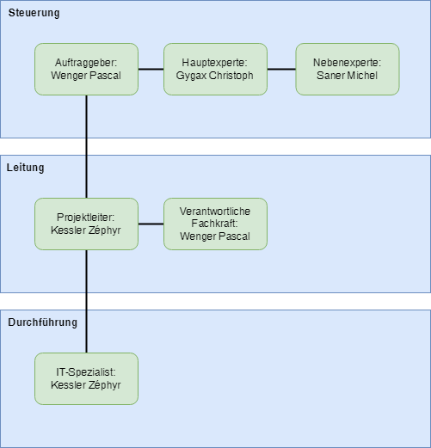
Der Auftraggeber hat einen Auftrag mit einer Ausgangslage und einer detaillierten Aufgabenstellung erstellt.
Der Auftrag wird intern für die Wenpas Informatik ausgeführt.
Die Haupt- und Nebenexperten sind für Fragen und oder Probleme, die während des IPA-Berichts aufkommen, zuständig.
Die verantwortliche Fachkraft ist die erste Ansprechperson des Kandidaten.
Der Projektleiter ist für die Planung und Kontrolle des Projekts zuständig. Zusätzlich ist er für die Durchführung des Projekts verantwortlich.

Projektaufbau
In dieser Grafik wird der Projektaufbau mit der gewählten Projektmanagementmethode dargestellt. Dabei sind auch noch die Arbeitspakete den vier Phasen zugeordnet.
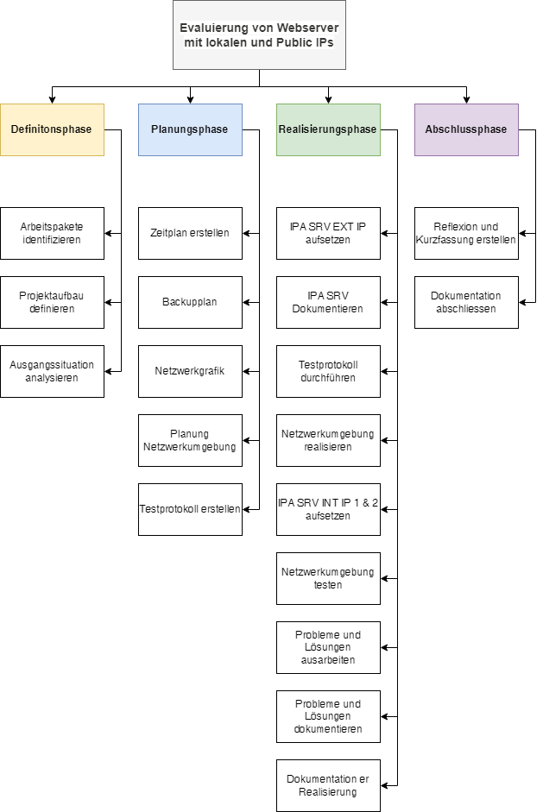

Projektmethode
Als gewählte Projektmanagement Methode wurde das Vierphasenmodell genommen.
Diese wurde in der Schule schon behandelt und lässt sich gut auf dieses Projekt anwenden.
Das Vierphasenmodell wird, wie im Namen schon beschrieben, in vier Phasen aufgeteilt.
Definitionsphase
Alle Unklarheiten werden geklärt und es ergibt sich einen klaren Arbeitsauftrag. Damit man sich das Endprodukt vorstellen kann.
Planungsphase
Die Durchführung des Projekts wird geplant. Die Tätigkeiten werden ermittelt, welche es benötigt, um das Projekt umzusetzen.
Realisierungsphase
Die geplanten Arbeitspakete werden in dieser Phase umgesetzt. Darunter werden auch Systemdokumentationen und das Durchführen der Testprotokolle gezählt.
Abschlussphase
Das Ergebnis wird reflektiert und das abgeschlossene Projekt übergeben.
Ablauf
In der Theorie erfolgen diese vier Phasen nacheinander, das bedeutet, die Aufgaben der nächsten Phase beginnen erst, wenn die Aufgaben der früheren Phase abgeschlossen sind.
In der Anwendung der Phase merkt man aber schnell, dass diese Vorstellung unrealistisch ist und daher können Aufgaben Phasenübergreifend abgeschlossen werden.

Dokument Versionierung
Eine durchgängig organisierte Dokumentablage ist essenziell
Deshalb wird hier die Dokumentversionierung und die Sicherung und Wiederherstellung definiert und beschrieben.
Versionierung
Die Versionierung erfolgt immer einmal jeden Tag.
Dokumentation, Sourcecode, Handbücher etc. werden wie folgt versioniert:
«Dateiname»_’Version’_’Versionszahl’
Die Versionszahl fängt bei 0_1 an und geht bis zu Tag 10, also Version 1_0
Dies würde dann so abgelegt werden:
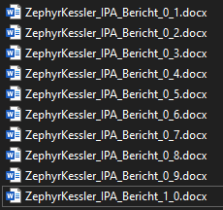
Zugriff der Versionen
Der Zugriff auf die Versionen ist durch die Versionierung jederzeit gewährleistet.
Es kann auf ältere Versionen zugegriffen werden.
Das Wiederherstellen von Dateien oder Informationen aus den Dateien ist durch das tägliche Sichern der Versionen sichergestellt.

Sicherung der Versionen
Die Arbeitskopie des Dokuments wird unter \\WP-DISK2\pcadmin\zephyr\IPA2022 abgelegt.
Alle Versionen werden auch auf der Google Drive gesichert.
Unter diesem Link: https://drive.google.com/drive/folders/1TE3px2H_ynjs_hmqLcfAFvLwHVx59sZb
Google Drive wird mit dem Schülerkonto zephyr.kessler@bbzbl-it.ch aufgerufen.
Die Version des Tages wir am Tagesende manuell auf der Google Drive gesichert.

Dieses Bild zeigt auf, wie die Sicherung am Ende des Tages hochgeladen wird.
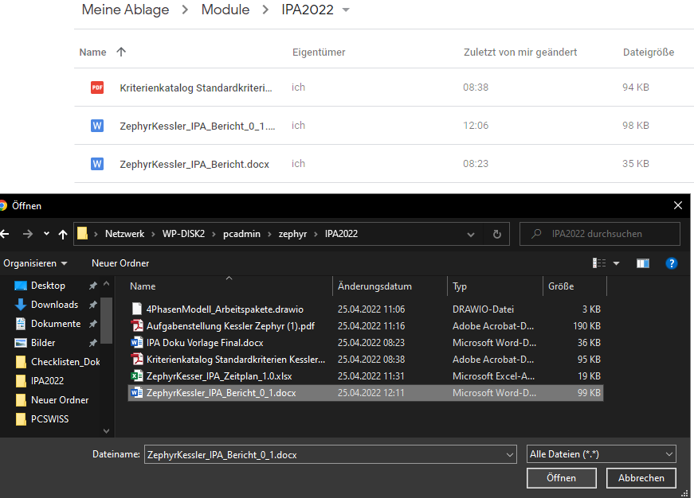

Sicherung Wiederherstellen
Das Wiederherstellen der Sicherung erfolgt durch das Herunterladen der Sicherung von der Google Drive via Browser. Dann wird die heruntergeladene Datei in das Arbeitsverzeichnis \\WP-DISK2\pcadmin\zephyr\IPA2022 kopiert.

Dieses Bild zeigt auf, wie die Sicherung von der Google Drive heruntergeladen wird.
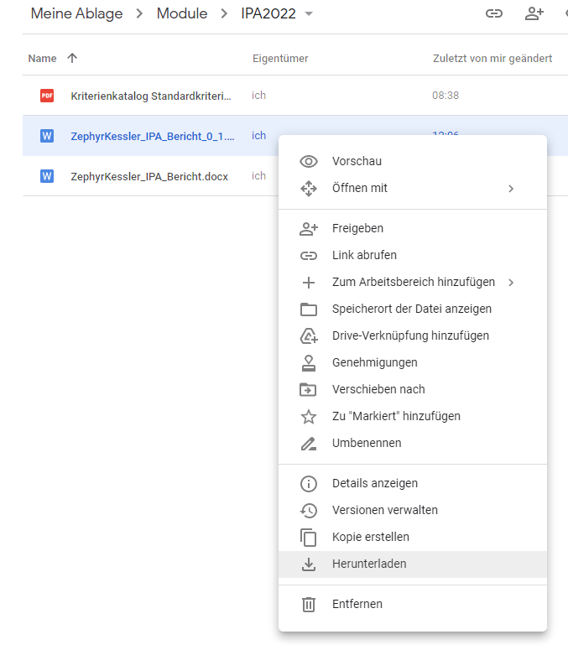

Zeitplan
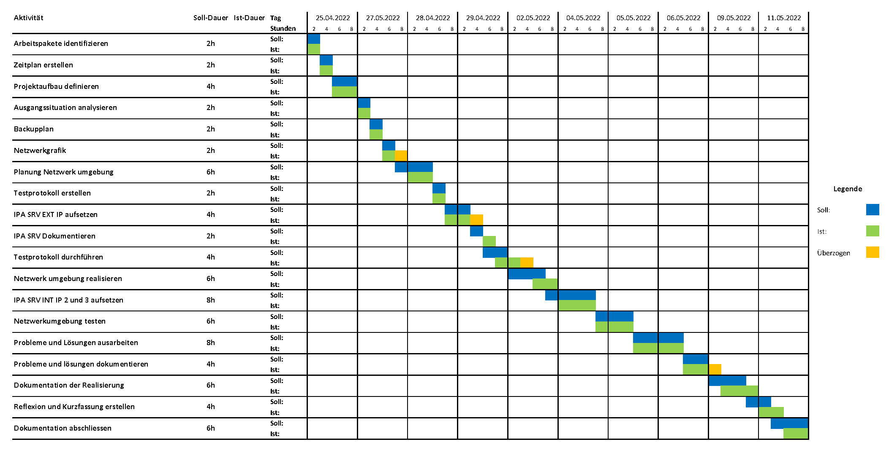

Arbeitsjournale
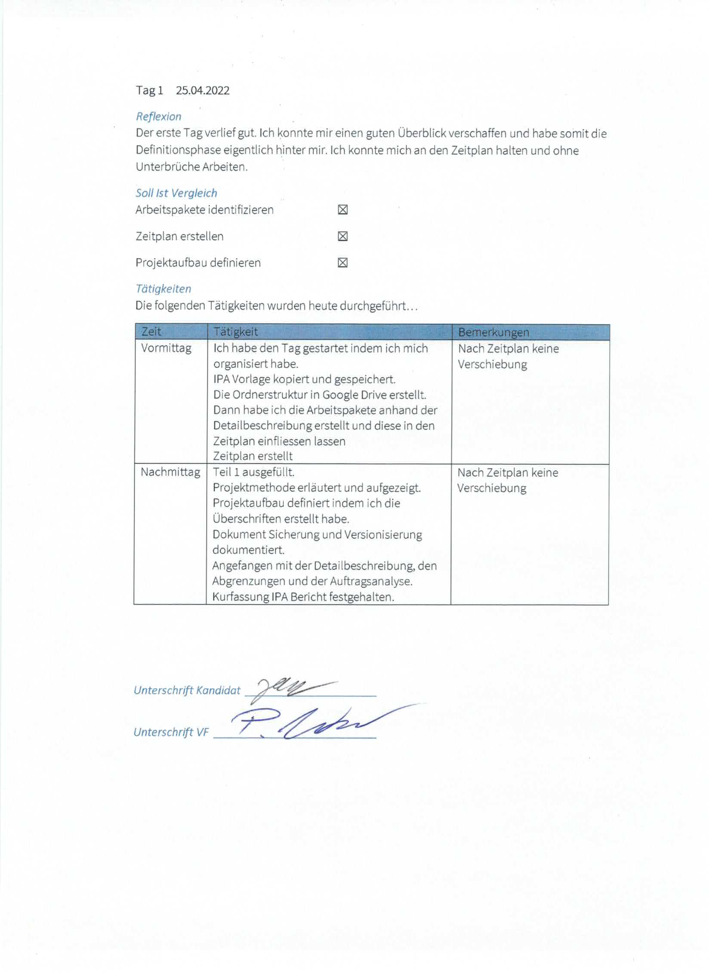

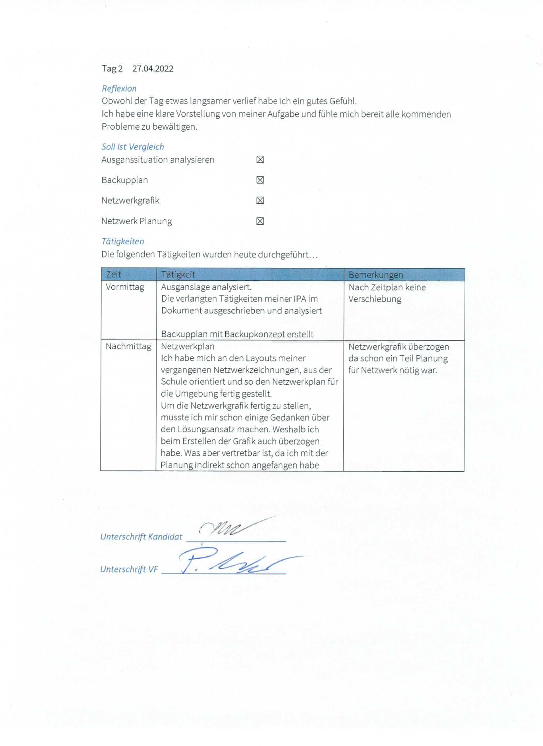

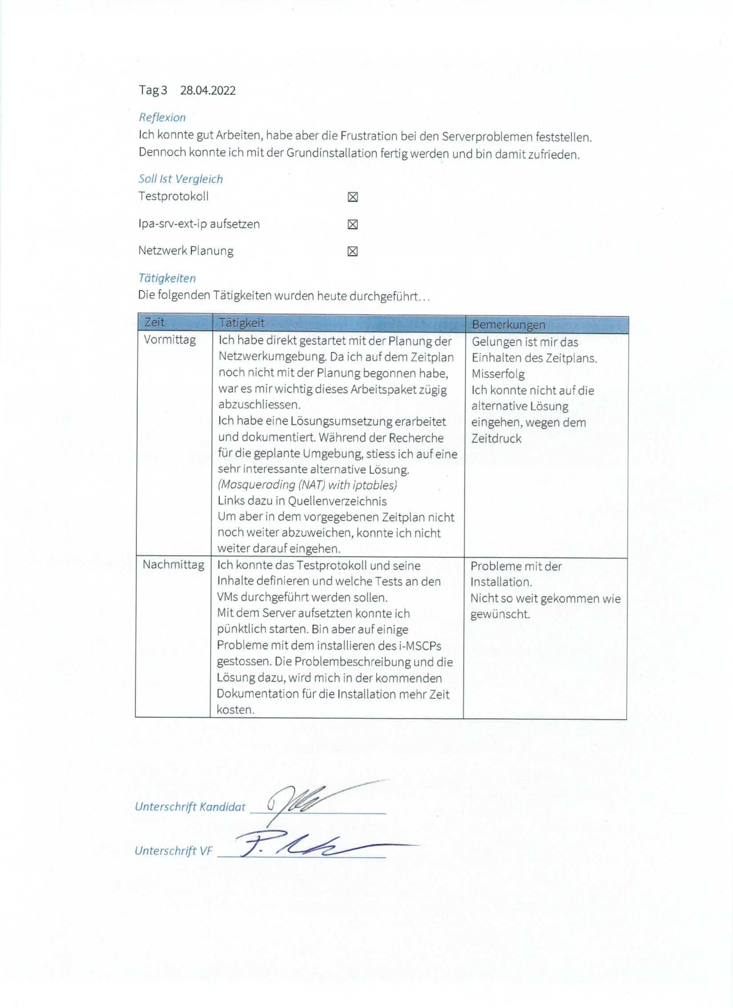

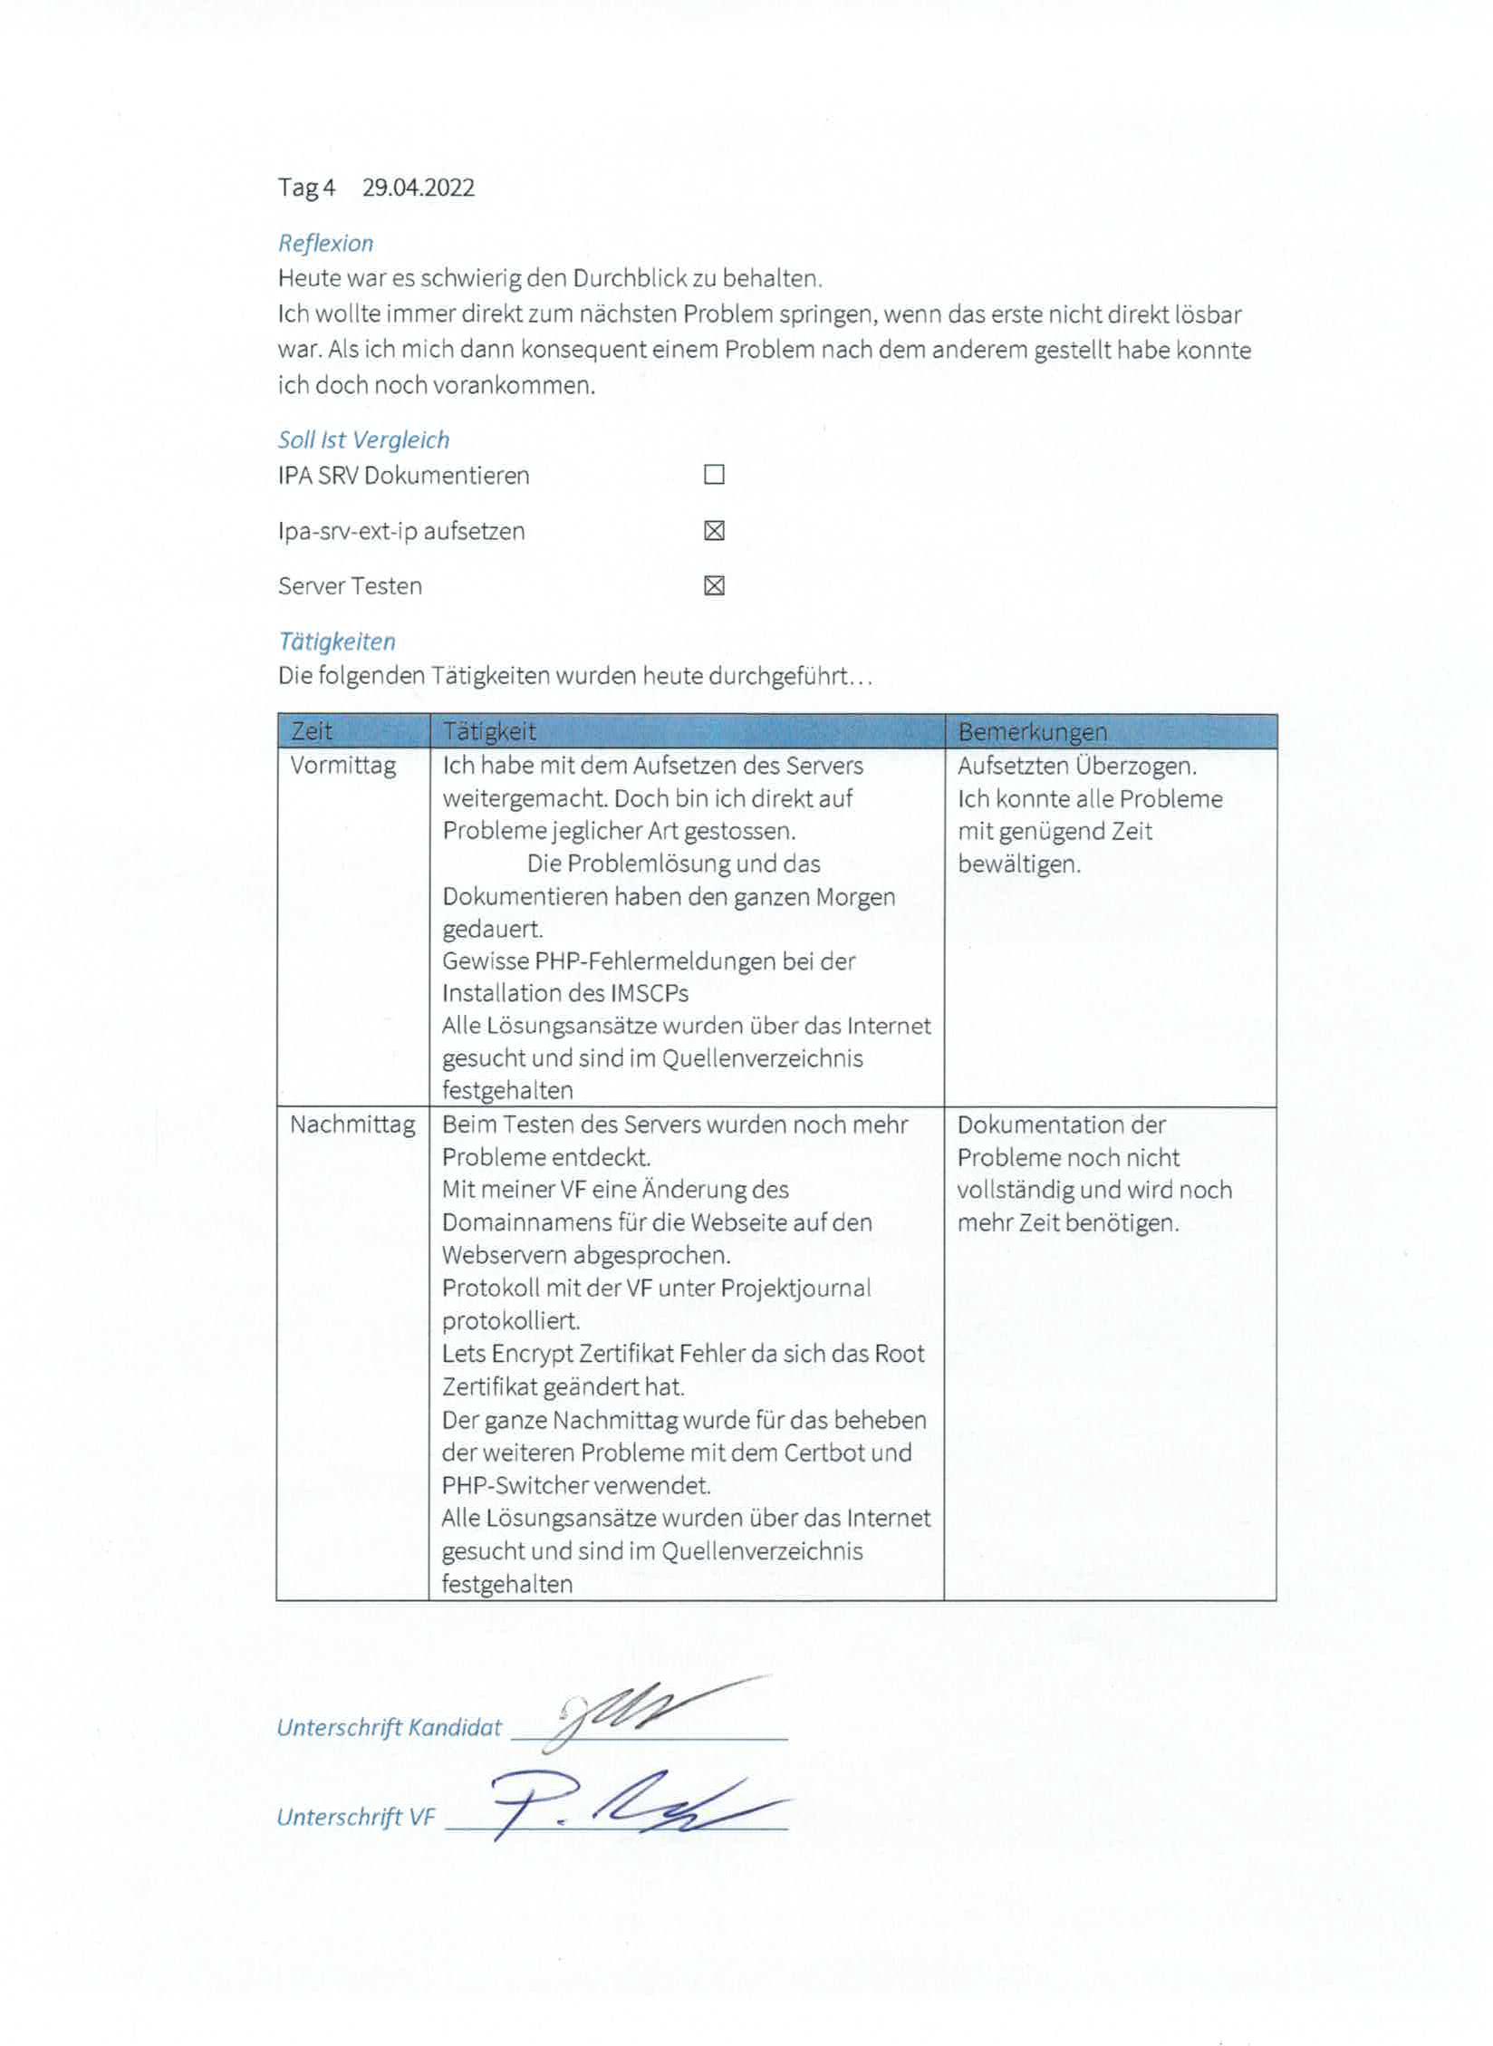

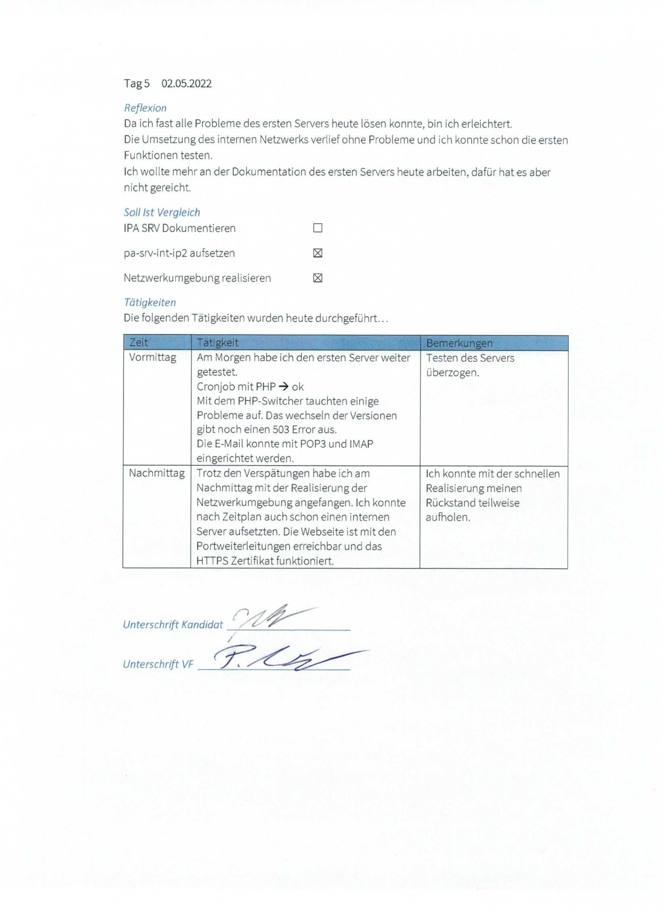

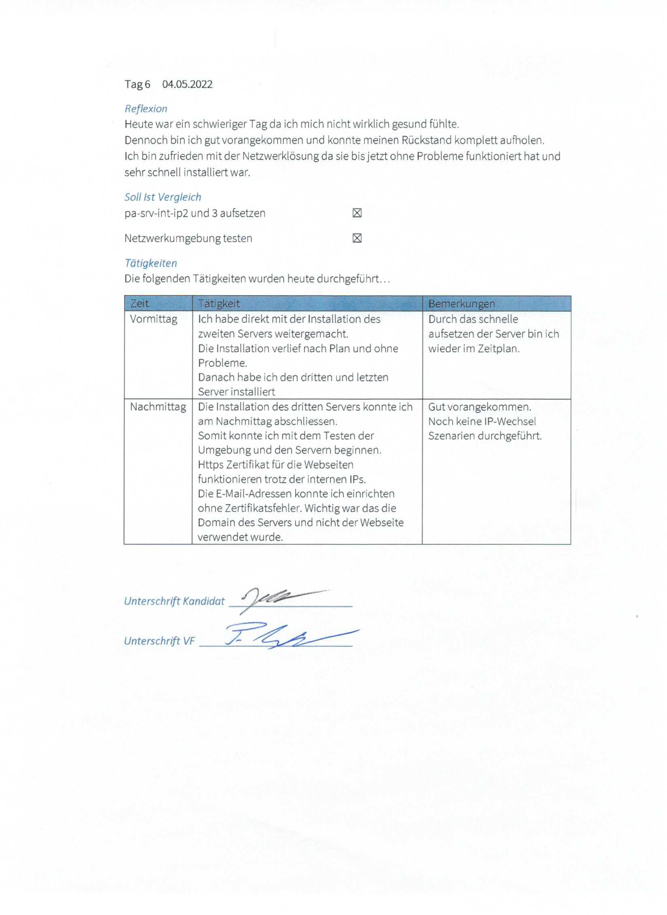

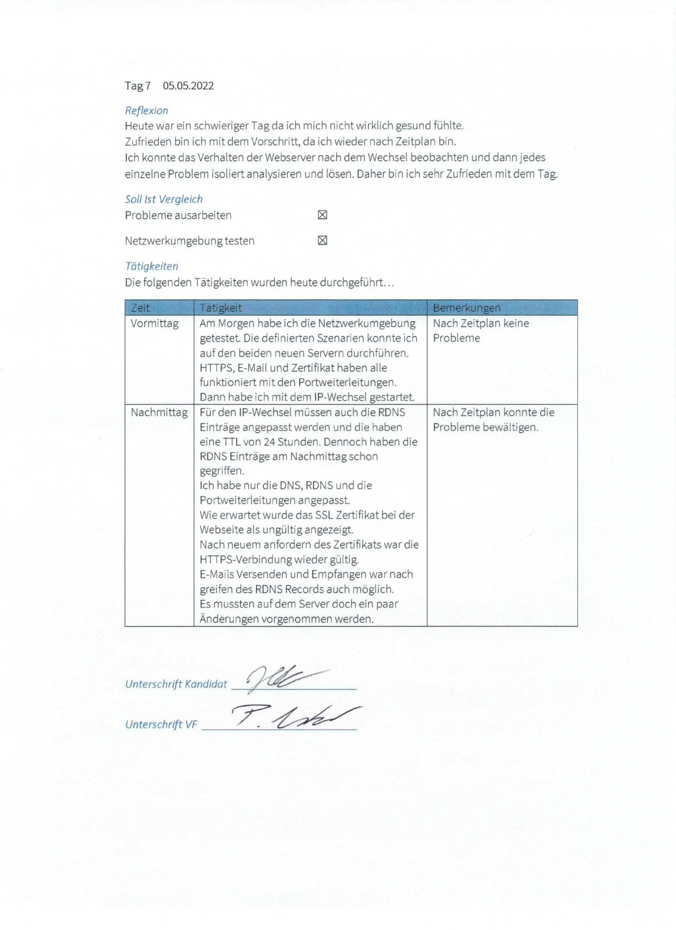

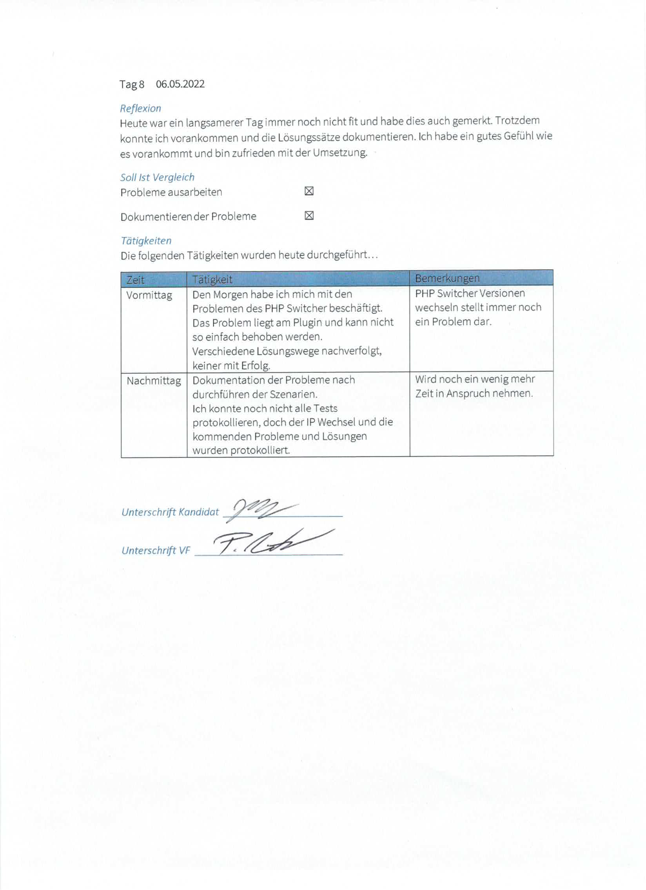

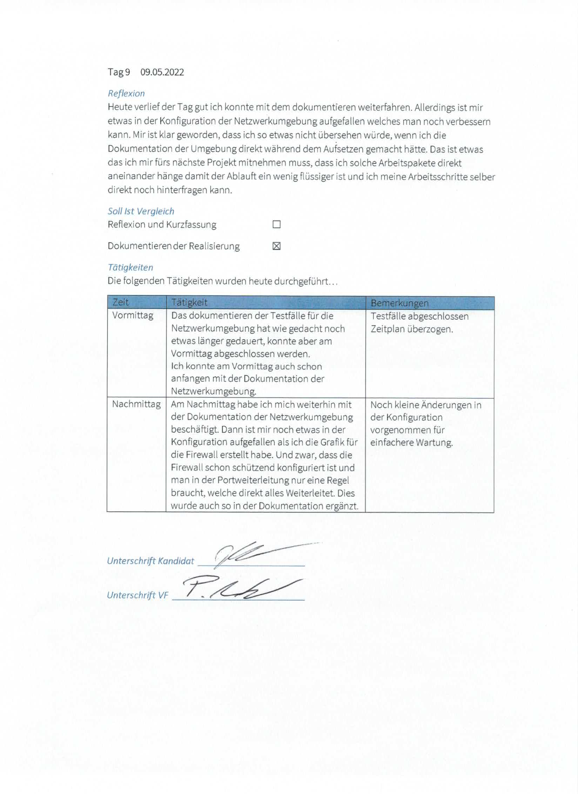

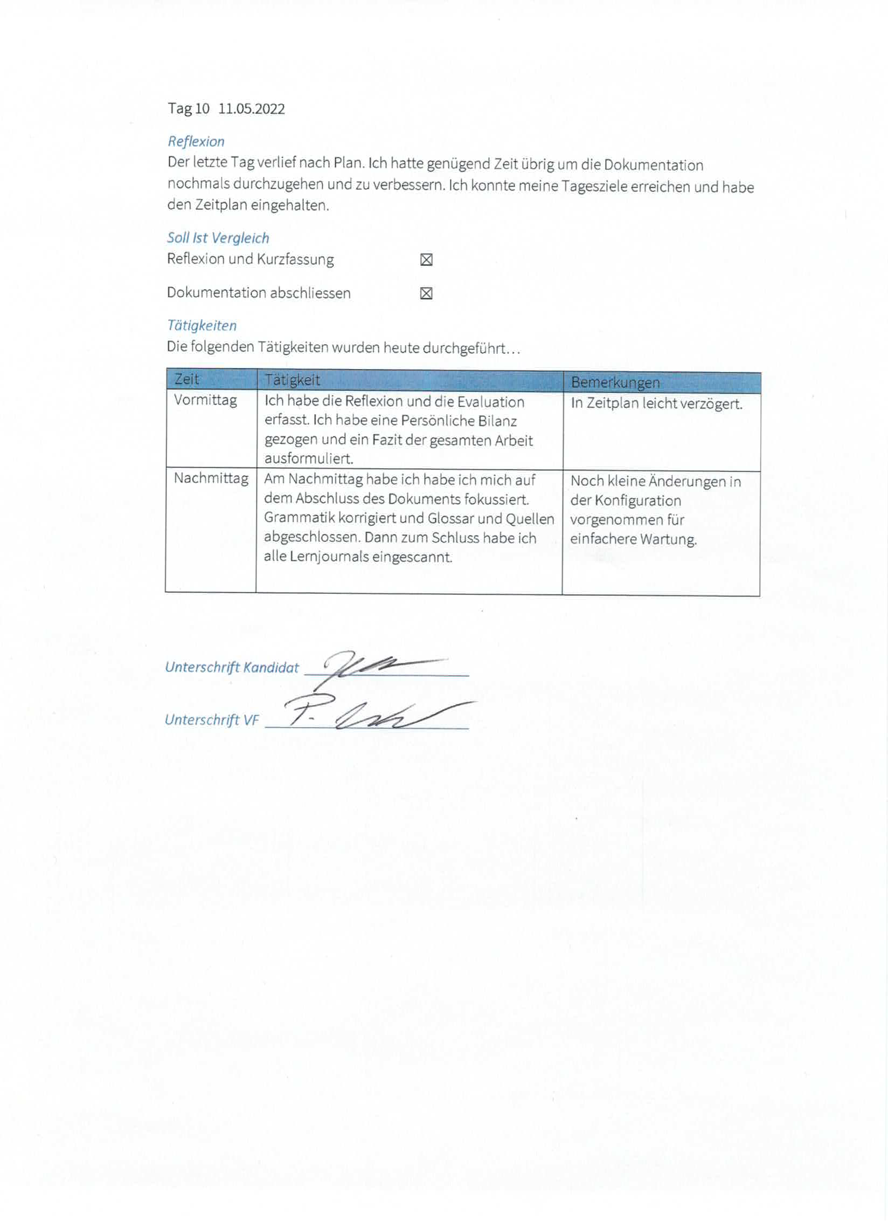

Teil Zwei

Kurzfassung IPA Bericht
Dieses Kapitel beinhaltet eine Kurzfassung des IPA-Berichts

Ausganslage
In unserer Firma werden die Webserver auf einer virtuellen Umgebung betrieben.
Wir verwenden dazu die Proxmox VE Hypervisor.
Für die Webserver verwenden wir das i-Mscp (Management für shared Hosting)
Da lassen sich benutzerfreundlich die Webserver für unserer Clients einrichten und erfüllen alle unsere Bedürfnisse wie
- Apache Webserver mit PHP und Mysqli
- Aktivierung von Let's Encrypt für https
- Mailservice (Webmails und SMTP, POP und IMAP Dienste inkl. über SSL)
- PHP Switcher - sodass wir verschiedene Versionen von PHP betreiben können (von PHP 5.4 - 8.0)
- Cronjobs
Leider ist ein IP-Wechsel beim i-Mscp nicht so einfach möglich und benötigt viele einzelne Schritte.

Umsetzung
Eine Netzwerkumgebung mit drei Webservern soll umgesetzt werden.
Die zum Teil mit internen IPs und Weiterleitungen konfiguriert werden.
Die Webserver und ihre Funktionalität wird mit einem Testprotokoll überprüft.

Ergebnis
Die Umgebung wurde umgesetzt und alle Probleme und Lösungen wurden festgehalten.
Vor- und Nachteile für die Umsetzung wurden festgehalten.
Anforderungen und KO-Kriterien sind definiert

Definitionsphase
In der Definitionsphase wird die Ausgangssituation definiert und analysiert.

Detailbeschreibung Auftrag

Teilsysteme
Als Teilsystem wird der Hypervisor in Frankfurt genutzt.
Umgebung ist auf dem Proxmox Server kroot41.sonog.de in Frankfurt aufzubauen. Dieser läuft mit Proxmox Virtual Environment 6.4-13 CPU(s) 4 x AMD Ryzen 3 3200G with Radeon Vega Graphics (1 Socket) Kernel Version Linux 5.4.140-1-pve #1 SMP PVE 5.4.140-1 (Wed, 08 Sep 2021 16:21:59 +0200) PVE Manager Version pve-manager/6.4-13/9f411e79

Die Webserver laufen auf Linux Debian VMs, die mit der Version 1.5.3 laufen.
Debian wird auf der Version Strech laufen.

Dritt und Umsysteme
Die Clienttests sollen auf der eigenen VM mit Win10 Outlook 2016 oder Outlook 2019 gemacht werden.

Abgrenzung
In dieser Umsetzung sind insgesamt drei Webserver, die neu installiert werden.
Ob für die Netzwerkumgebung eine virtuelle Firewall in Form einer virtuellen Maschine eingesetzt wird, ist offen.
Es werden keine bestehenden Server zu dieser Umgebung migriert. Es dient lediglich zur Evaluierung und wird nicht produktiv verwendet.

Auftragsanalyse
Ziel des Auftrags ist es eine Netzwerk-Umgebung zu planen und umzusetzen, die es uns ermöglicht Webserver mit lokalen IP-Adressen zu betreiben und so die Wartung bei einem Serverwechsel oder Umzug zu minimieren. Die Umgebung soll auf Lücken und Fehler geprüft werden. Alle Probleme und dazu gefundenen Lösungen müssen dokumentiert werden.
Alles analysieren und somit evaluieren, ob diese Umsetzung machbar und brauchbar ist für die Zukunft.

Ausgangssituation
In diesem Kapitel werden die wichtigen Bestandteile des Auftrags übersichtlich dargestellt.
Und allenfalls Aspekte, die noch nicht vordefiniert wurden, ergänzt.
.

Virtuelle Maschinen
In der Realisierungsphase sollen insgesamt drei virtuelle Maschinen erstellt werden.
Zudem werden für die drei VMs auch Domainnamen reserviert. Diese Domains werden über das Hosteurope.de DNS-Verwaltungsinterface erstellt und auf die jeweiligen IPs verwiesen.
Die Hardwarespezifikationen wurden im Auftrag nicht beschrieben. Daher wird hier auch sinngemäss die Hardware definiert. Änderungen an der Hardware in der Realisierungsphase müssen festgehalten werden.
Bezeichnung | Domain | Hardware | Hypervisor
ipa-srv-ext-ip | ipa-srv-ext-ip.wenpas.ch | CPU-Cores: 2  RAM: 2 GB  Speicher: 10 GB | Proxmox VE  kroot41.sonog.de
ipa-srv-int-ip2 | ipa-srv-int-ip2.wenpas.ch | CPU-Cores: 2  RAM: 2 GB  Speicher: 10 GB | Proxmox VE  kroot41.sonog.de
ipa-srv-int-i3 | ipa-srv-ine-ip3.wenpas.ch | CPU-Cores: 2  RAM: 2 GB  Speicher: 10 GB | Proxmox VE  kroot41.sonog.de

IP-Konzept
Die IP-Adressen für die Webserver wurden im Auftrag schon definiert.
Natürlich müssen alle Webserver eine eigene, externe IP-Adresse zugewiesen bekommen.
Für die Server, die mit einer Weiterleitung arbeiten werden, sind hier zwei IP-Adresse adressiert.
Die öffentlichen IPs mieten wird bei dem RZ in Frankfurt, in welchem sich der Hypervisor befindet.
Bezeichnung | IP-Adresse Extern | IP auf virtuellem Netzwerkadapter
ipa-srv-ext-ip | 134.255.244.154 | 134.255.244.154
ipa-srv-int-ip2 | 134.255.244.156 | 172.22.88.2
ipa-srv-int-i3 | 134.255.244.157 | 172.22.88.3

Im Auftrag ist auch beschrieben, dass gewisse IPs für Testzwecke gewechselt werden müssen.
In der folgenden Tabelle werden die IP-Adressen nach Abschliessen der Testszenarien dargestellt.
Bezeichnung | IP-Adresse Extern | IP auf virtuellem Netzwerkadapter
ipa-srv-ext-ip | 134.255.244.154 | 134.255.244.154
ipa-srv-int-ip2 | 134.255.244.157 | 172.22.88.2
ipa-srv-int-i3 | 134.255.244.156 | 172.22.88.3

Passwörter
Die Passwörter für die Server müssen noch definiert werden.
Gewisse Passwörter werden vom IMSCP autogeneriert, die werden hier auch eingetragen.
Ipa-srv-ext-ip
Typ | Benutzer | Passwort
SSH | root | pW_Ipasrv2022ext
SSH | wenpas | pW_Ipasrv2022ext
Imscp Benutzer | admin | 1UnTZsqDEyDdk3HI
Imscp Benutzer | Reseller | di4Fq41WE4Gv1uDj
Imscp Domain | ipa-srv1.wenpas.ch | 798UwAO4F0guwbxP
Imscp FTP | admin@ipa-srv1.wenpas.ch | 95Aa2a5PPkmBZ3ay
Domain-E-Mail | test1@ipa-srv1.wenpas.ch | jaR7fXBNr4B80fj1

IPFire
Typ | Benutzer | Passwort
SSH | root | Pw_IPFIRE_2022_ipa
WEBGUI | admin | Pw_IPFIRE_2022_ipa

Ipa-srv-int-ip2
Typ | Benutzer | Passwort
SSH | root | pW_Ipasrv2022int
SSH | wenpas | pW_Ipasrv2022int
Imscp Benutzer | admin | wkuPl3uvZcvAgevw
Imscp Benutzer | Reseller | di4Fq41WE4Gv1uDj
Imscp Domain | ipa-srv2.wenpas.ch | 798UwAO4F0guwbxP
Imscp FTP | admin@ipa-srv2.wenpas.ch | 95Aa2a5PPkmBZ3ay
Domain-E-Mail | test1@ipa-srv2.wenpas.ch | jaR7fXBNr4B80fj1

Ipa-srv-int-ip3
Typ | Benutzer | Passwort
SSH | root | pW_Ipasrv2022int
SSH | wenpas | pW_Ipasrv2022int
Imscp Benutzer | admin | mhrYSMjFUjE5QUrH
Imscp Benutzer | Reseller | di4Fq41WE4Gv1uDj
Imscp Domain | ipa-srv3.wenpas.ch | 798UwAO4F0guwbxP
Imscp FTP | admin@ipa-srv3.wenpas.ch | 95Aa2a5PPkmBZ3ay
Domain-E-Mail | test1@ipa-srv3.wenpas.ch | jaR7fXBNr4B80fj1

Konfiguration Webserver
In dem Auftrag wurden auch noch gewisse Konfigurationen und Einstellungen als Vorgabe für die Webserver definiert.
Da alle Server von den Diensten her gleich aufgebaut werden, wird hier nur der Erste im Detail beschrieben.
Alle Dienste müssen mit einem Testzentrum geprüft und protokolliert werden.
ipa-srv-ext-ip
- Website auf Webserver
  - Es soll eine Webseite erstellt werden, mit folgenden Daten:
Hello World - Server ipa-srv-ext-ip.wenpas.ch - Debian [Version] - i-Mscp [Version] - PHP Switcher [von - bis Version]
- Cronjob
  - Via Cronjob soll ein PHP-Script ausgeführt werden, in einem 1-Minuten-Takt.
Dieses Script schreibt die aktuelle Uhrzeit in eine Datei, die auf der Webseite verlinkt werden muss.
- HTTPS Zertifikat
  - Mit Lets Encrypt soll der HTTPS Zugang zur Webseite ermöglicht werden.
- E-Mail-Adresse
  - Eine E-Mail-Adresse für den Server soll erstellt werden.
test1@ipa-srv-ext-ip.wenpas.ch
Die E-Mail sollen mit SSL im Outlook eingerichtet werden - einmal mit POP und einmal mit IMAP
- PHP Switcher
  - Das Tool PHP Switcher soll installiert werden und es soll zwischen den PHP-Versionen 5.4 bis 8.0 gewechselt werden können
  - Die PHP-Version soll auf der Seite phpversion.php auf der Hauptseite verlinkt werden.

Planungsphase
In der Planungsphase werden die wichtigen Bestandteile des Projekts geplant.
Es werden die Netzwerkumgebung geplant und visualisiert und ein Backup Plan abgefertigt.

Planung Backup
Um die Integrität der Webserver sicherzustellen, muss ein angebrachter Backup-Plan erarbeitet werden
Vorgaben der Aufgabenstellung sind, dass sich an jedem Tag, an dem sich etwas an der Konfiguration der VM geändert hat, ein Backup gezogen werden muss.
Durch das Erstellen eines Backupplans und einem Backupprotokoll soll dies sichergestellt werden.

Backup Plan
Da die VM immer nach Änderungen an dem Tag gesichert werden muss, ergibt es sich, wenn man dies automatisiert und dann am Folgetag mit dem Protokoll kontrolliert und einträgt.
Zielmedium
Als Zielmedium wird die interne Backup HDD, die auf dem Hypervisor integriert ist, verwendet.
Auf der HDD sind aktuell noch über 2 TB freier Speicher zur Verfügung.
Da die virtuellen Maschinen die Diskgrösse von 5 GB nicht überschreiten sollten, wird der Platz für die Dauer des Projekts ausreichen.
Das Zielmedium ist bereits eingebunden und muss nicht mehr weiter konfiguriert werden.
Interwall
Im Interesse der Automatisierung der Sicherung wird der Interwall des Backups auf:
Montag, Mittwoch, Donnerstag, Freitag um 20:00 Uhr
gesetzt. Diese Uhrzeit stellt sicher, dass um diese Zeit niemand mehr Änderungen an der Konfiguration der VM vornimmt und der Stand von dem vergangenen Tag gesichert wird.
Rotation
Für die Rotation wird eine von 10 Versionen eingeführt.
Dies stellt sicher, dass im Verlaufe der Arbeit keine Versionen verloren gehen und man zu jedem Zeitpunkt zurückspringen kann.
Kontrolle
Es ist nicht vorgegeben, die Funktionalität der Backups zu kontrollieren.
Daher wird sich auf das Protokoll des Hypervisors und das Backupprotokoll, das am nächsten Tag ausgefüllt wird, verlassen.

Konzept
So sieht der Backupplan visualisiert aus:
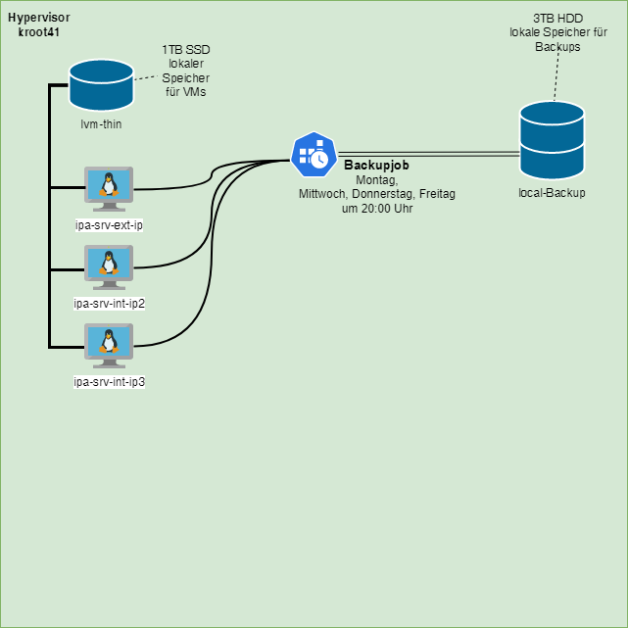

Backupprotokoll Planung
Das Backupprotokoll ist ein wichtiger Teil im Backupplan, um sicherzustellen, dass die Backups alle zur richtigen Zeit gemacht wurden und dass alle vorhanden sind.
Das Protokoll soll so aussehen
VM Name | Zeitpunkt | Speicherort | Grösse | Beschreibung
ipa-srv-ext-ip | 29.04.2022  22:10 Uhr | Local-Backup  Pfad:  /mnt/backup/dump/vzdump-qemu-301-2022_04_29-20_10_00.vma.zst | 3.7 GB | Automatisches  Backup  Initial OS mit IMSCP konfiguriert

Netzwerk
Um die Umgebung richtig umzusetzen, muss die Netzwerklösung zuerst erarbeitet werden.

Netzwerkgrafik
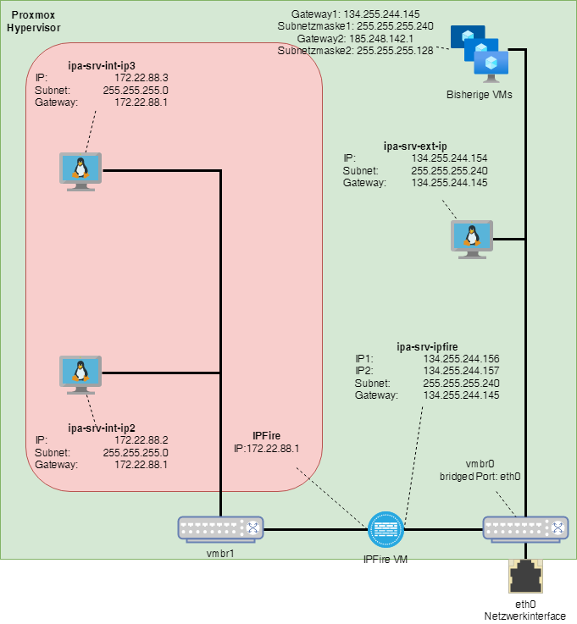

Umsetzungsplanung
In der Netzwerkgrafik sieht man, welche Teile des Netzwerks neu dazu kommen.
Neue Bestandteile des Netzwerks:
Bezeichnung | Beschreibung
vmbr1 | Die Linux Bridge fungiert als Switch und ist nicht zu dem eth0 Netzwerkinterface bridged.  Die IPFire VM soll als Gateway eingetragen werden.
IPFire VM | Die virtuelle Maschine, mit der auf Netfilter basierenden virtuellen Firewall «IPFire», ist unser Gateway für die Webserver mit lokalen IPs.

IPFire Konfigurationsplanung
Die IPFire ist das Herzstück der neuen Netzwerkumgebung und muss so konfiguriert werden, dass alle Dienste, die für die Betreibung der Webserver notwendig ist, weitergeleitet werden.
Firewall
Damit die Dienste weitergeleitet werden, müssen gewisse Ports weitergeleitet werden.
In der unteren Tabelle werden die geplanten Routing Regeln definiert.
Änderungen während der Realisierungsphase werden dort festgehalten.
Src =Source
Dst =Destination
Default mässig wird der ausgehende Traffic erlaubt.
Default mässig wird der eintreffende Traffic geblockt.
Die Firewall wird zwei Interfaces haben, für beide Webserver.
IP1 = 134.255.244.156
IP2 = 134.255.244.156

Routing für IP1
Action | Direction | Src IP | Dest IP | Src Port | Dest Port | Bemerkung
Allow | IN | Any | 134.255.244.156 | Any | 443 | HTTPS Traffic wird erlaubt
Allow | IN | Any | 134.255.244.156 | Any | 80 | HTTP Traffic wird erlaubt
Allow | IN | Any | 134.255.244.156 | Any | 993 | IMAPS Traffic wird erlaubt
Allow | IN | Any | 134.255.244.156 | Any | 995 | POP3S Traffic wird erlaubt
Allow | IN | Any | 134.255.244.156 | Any | 143 | IMAP Traffic wird erlaubt
Allow | IN | Any | 134.255.244.156 | Any | 110 | POP3 Traffic wird erlaubt
Allow | IN | Any | 134.255.244.156 | Any | 8080 | Zugriff aufs IMSCP Webinterface
Allow | IN | 51.154.98.43 | 134.255.244.156 | Any | Any | Wenpas IP hat Zugriff auf alles.

Routing IP2
Action | Direction | Src IP | Dest IP | Src Port | Dest Port | Bemerkung
Allow | IN | Any | 134.255.244.157 | Any | 443 | HTTPS Traffic wird erlaubt
Allow | IN | Any | 134.255.244.157 | Any | 80 | HTTP Traffic wird erlaubt
Allow | IN | Any | 134.255.244.157 | Any | 993 | IMAPS Traffic wird erlaubt
Allow | IN | Any | 134.255.244.157 | Any | 995 | POP3S Traffic wird erlaubt
Allow | IN | Any | 134.255.244.157 | Any | 143 | IMAP Traffic wird erlaubt
Allow | IN | Any | 134.255.244.157 | Any | 110 | POP3 Traffic wird erlaubt
Allow | IN | Any | 134.255.244.157 | Any | 8080 | Zugriff aufs IMSCP Webinterface
Allow | IN | 51.154.98.43 | 134.255.244.157 | Any | Any | Wenpas IP hat Zugriff auf alles.

Portweiterleitungen
Diese Dienst Ports werden direkt weitergeleitet.
IP1
Src IP | Interface | Dest IP | Dest Port | Forward to Port
Any | 134.255.244.156 | 172.22.88.2 | 443 | 443
Any | 134.255.244.156 | 172.22.88.2 | 80 | 80
Any | 134.255.244.156 | 172.22.88.2 | 993 | 993
Any | 134.255.244.156 | 172.22.88.2 | 995 | 995
Any | 134.255.244.156 | 172.22.88.2 | 143 | 143
Any | 134.255.244.156 | 172.22.88.2 | 110 | 110
Any | 134.255.244.156 | 172.22.88.2 | 8080 | 8080

IP2
Src IP | Interface | Dest IP | Dest Port | Forward to Port
Any | 134.255.244.157 | 172.22.88.3 | 443 | 443
Any | 134.255.244.157 | 172.22.88.3 | 80 | 80
Any | 134.255.244.157 | 172.22.88.3 | 993 | 993
Any | 134.255.244.157 | 172.22.88.3 | 995 | 995
Any | 134.255.244.157 | 172.22.88.3 | 143 | 143
Any | 134.255.244.157 | 172.22.88.3 | 110 | 110
Any | 134.255.244.157 | 172.22.88.3 | 8080 | 8080

Alternative Umsetzung
Während der Planung wurde ich auf eine zweite Umsetzungsmöglichkeit aufmerksam.
Proxmox VE bietet «Masquerading (NAT) with iptables» an.
Dort kann man direkt auf der Linux Bridge mit iptables das Routing und die Portweiterleitungen konfiguriert.
Da diese Lösung aber sehr CLI gebunden ist und in der Wartung nicht die gleiche Übersicht bietet, wird darauf nicht weiter eingegangen.

Test Szenarien
Um die Funktionalität der Umgebung und der VMs sicherzustellen, muss ein Testprotokoll definiert werden.
In diesem Testprotokoll werden vordefinierte Testabläufe und eine Vorlage eines Protokolls erstellt.
Wenn Probleme bei dem Durchführen der Testfälle auftreten, müssen diese beschrieben werden.

Testkonzept
Was soll wie getestet werden?
Das zu testende System sind die drei Webserver und deren Dienste.
Es wird auch die Funktionsfähigkeit der Netzwerklösung überprüft und getestet.
Die Hardware muss nicht explizit getestet werden, da es sich um einen produktiven Hypervisor handelt, der 365 Tage in Betrieb steht. Auch bin ich nicht für die Zuverlässigkeit der Hardware oder der Internetverbindung des Hypervisors zuständig, da der Server in einem RZ in Frankfurt steht und dort betreut wird.
Die relevanten Testmittel:
- Das Erreichen der Webserver über den Domainnamen muss getestet werden
  - Die Webseite wird via Browser mit dem Domainnamen aufgerufen.
- HTTPS Zertifikat
  - Die Webseite wird mit dem HTTPS Protokoll aufgerufen, ohne dass eine Fehlermeldung auftritt
- Mailversand und Empfang
  - Mails werden mit der E-Mail-Adresse des Servers an zephyr@wenpas.ch versendet und von dieser Adresse empfangen
Es werden auch Mails von Srv2 zu Srv3 versendet
  - Keine Mail Return Delivery System Meldung und die Mails dürfen nicht in dem SPAM Ordner landen.
- Netzwerkumgebung testen
  - Die gleichen Tests wie beim externen Server und verhalten dokumentieren.
  - Die externen IP-Adressen von Srv3 und Srv2 werden gewechselt und das Verhalten wird dokumentiert.

Testprotokolle
Das Testprotokoll soll diese Punkte enthalten.
Test Ziel | Vorgehen | Ergebnis | Beschreibung/Fazit | Testperson & Datum

Realisierungsphase
In der Realisierungsphase wir das geplante Umgesetzt und dokumentiert.
Jegliche Änderungen und Ergänzungen der Planung sind hier festgehalten.

IPA SRV EXT IP
Hier geht es um die Installation, Konfiguration und die Firewall des ersten Servers den wir installieren.
Auch werden hier die Probleme und Änderungen aufgezeigt, die während des Aufsetzensdes Servers aufgetaucht sind.

DNS-Einträge
Bevor wir mit der Installation der Server beginnen kann man direkt die DNS Einträge eintragen, damit die Server nach der Installation direkt per Domainnamen ansprechbar sind.
Unsere DNS-Einträge werden bei Hosteurope.de verwaltet.
Wir loggen uns dort ein und können direkt die Einträge für alle kommenden Server machen.
Alle Einträge werden zu Testzwecken mit der TTL 600 (10 Minuten) erstellt.
Hostname | Typ | Zeigt auf
*.ipa-srv-int-ip1.wenpas.ch | A | 134.255.244.154
*.ipa-srv-int-ip2.wenpas.ch | A | 134.255.244.156
*.ipa-srv-int-ip3.wenpas.ch | A | 134.255.244.157
*.ipa-srv1.wenpas.ch | A | 134.255.244.154
*.ipa-srv2.wenpas.ch | A | 134.255.244.156
*.ipa-srv3.wenpas.ch | A | 134.255.244.157
ipa-srv-int-ip1.wenpas.ch | A | 134.255.244.154
ipa-srv-int-ip2.wenpas.ch | A | 134.255.244.156
ipa-srv-int-ip3.wenpas.ch | A | 134.255.244.157
ipa-srv1.wenpas.ch | A | 134.255.244.154
ipa-srv2.wenpas.ch | A | 134.255.244.156
ipa-srv3.wenpas.ch | A | 134.255.244.157
ipa-srv1.wenpas.ch | TXT | v=spf1 a mx ptr a:ipa-srv-int-ip1.wenpas.ch ip4:134.255.244.154 ~all
ipa-srv2.wenpas.ch | TXT | v=spf1 a mx ptr a:ipa-srv-int-ip2.wenpas.ch ip4:134.255.244.156 ~all
ipa-srv3.wenpas.ch | TXT | v=spf1 a mx ptr a:ipa-srv-int-ip3.wenpas.ch ip4:134.255.244.157 ~all

Zusätzlich werden auch noch de MX-Records erstellt.
Priorität | Subdomain | Hostname
10 | ipa-srv1.wenpas.ch | ipa-srv-int-ip1.wenpas.ch
10 | ipa-srv2.wenpas.ch | ipa-srv-int-ip2.wenpas.ch
10 | ipa-srv3.wenpas.ch | ipa-srv-int-ip3.wenpas.ch

Die RDNS Einträge werden per Anfrage vom RZ in Frankfurt gemacht.

Installation
VM erstellen
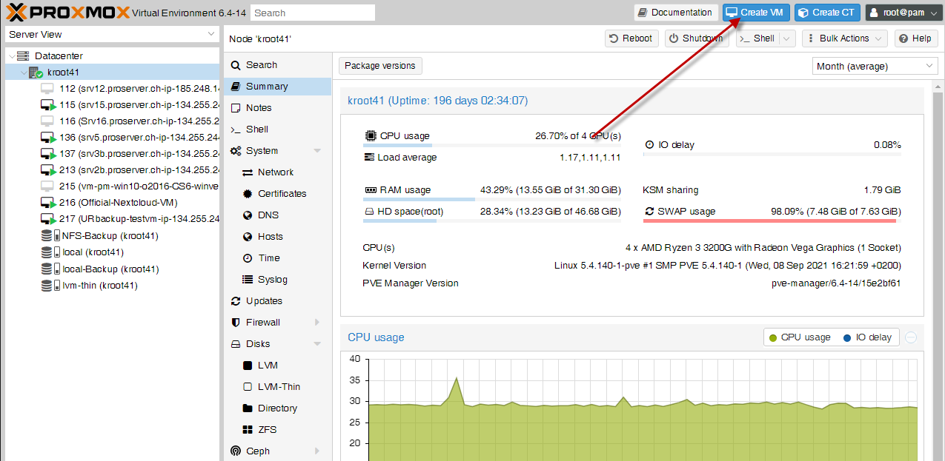
Dann müssen wir die Node auswählen, in unserem Fall steht nur eine zur Verfügung.
VM ID ist die ID der VM für dieses Projekt starten wir die VM Nummer bei 301
VM Namen vergeben.
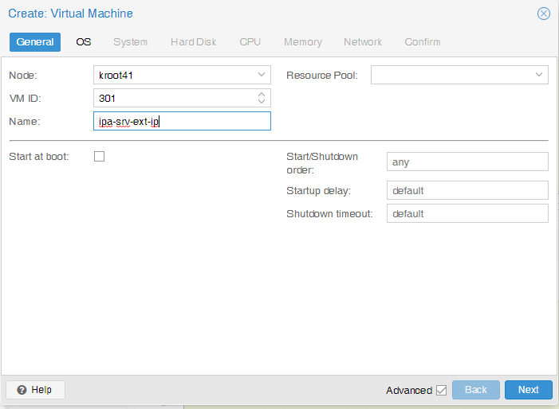

ISO Image auswählen
Für IMSCP 1.5.3 müssen wir Debian Strech nehmen
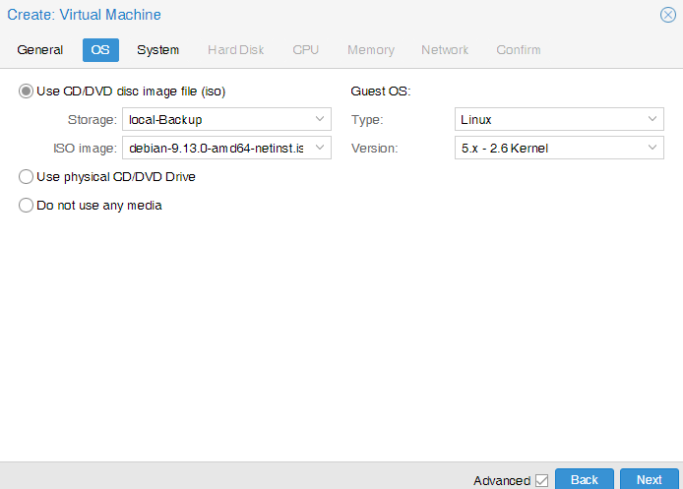

Bus Device auf SCSI lassen und das Storage Gerät aussuchen.
Wie in der Definition beschrieben brauchen wir lvm-thin mit 10 GB Disk speicher.
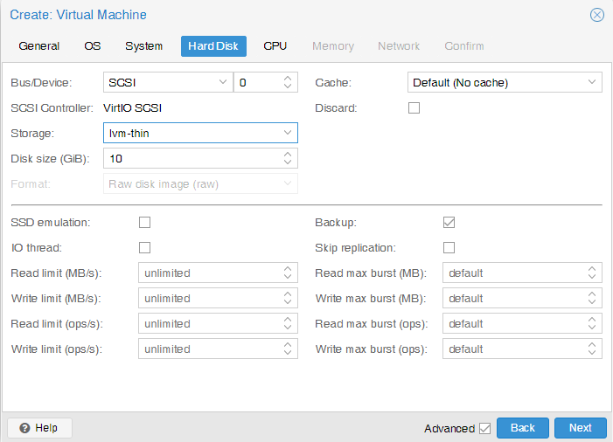

2 CPU-Cores vergeben
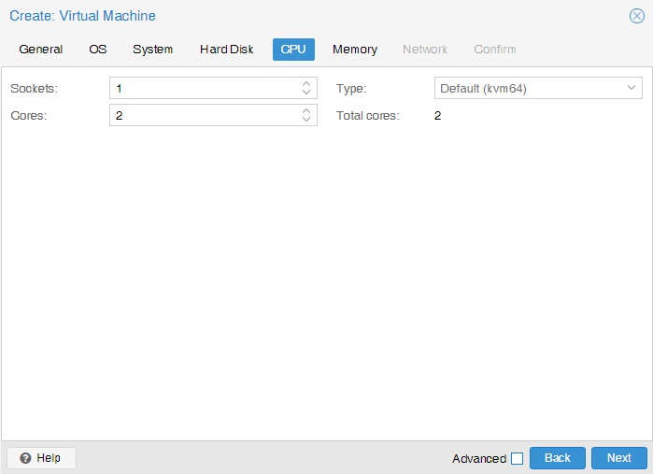
Als Bridge wird vmbr0 ausgewählt
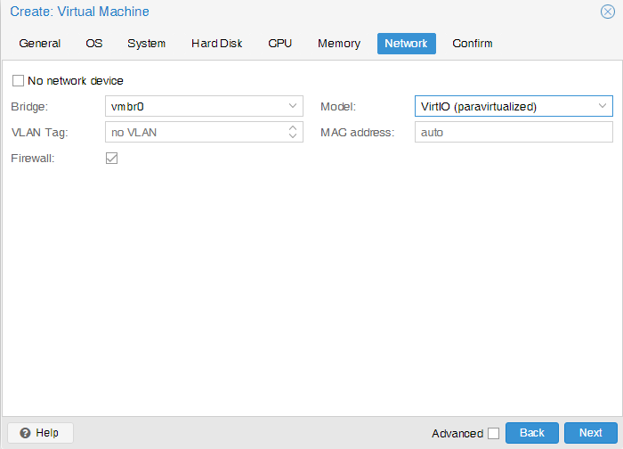
Linux installieren
Install auswählen
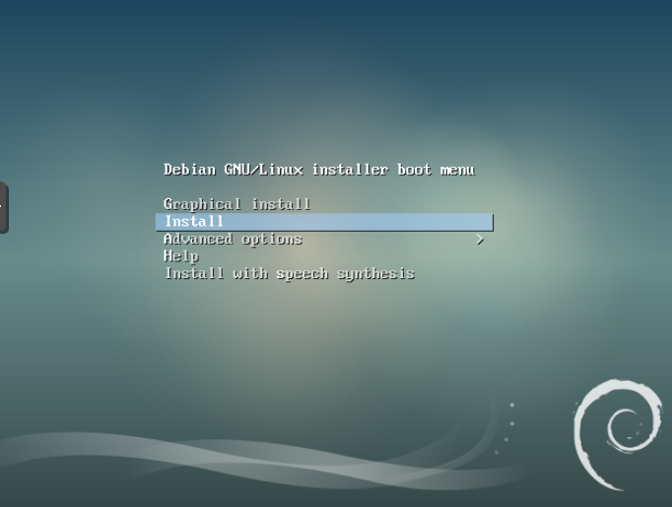
Sprache Deutsch
Region Schweiz
Tastatur Schweizerdeutsch
IP-Adresse manuell konfigurieren auswählen
IP-Adresse wie definiert, mit Subnetzmaske und Gateway eingeben
DNS-Server angeben
Rechnername in unserem Fall die Domain des Servers
ipa-srv-ext-ip.wenpas.ch
Passwort für Root Benutzer eingeben.
Benutzer anlegen und Passwort definieren.
Benutzer und Passwort sind in Ausgangslage beschrieben.

Installation abschliesse und die Softwarepakete auswählen
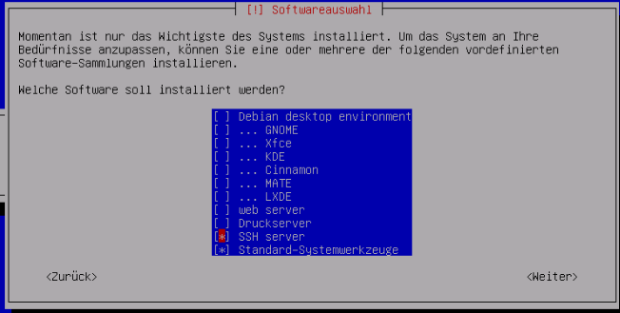

IMSCP Installieren
Jetzt müssen wir die neuste Version des IMSCPs installieren.
- Sicherstellen das wir alle Updates installiert haben
  - apt-get update
  - apt-get --assume-yes dist-upgrade
- Die verlangten Pakete, vorinstallieren.
  - apt-get --assume-yes install ca-certificates perl whiptail wget
- Dann können wir das IMSCP von GitHub herunterladen.
  - cd /usr/local/src
  - wget https://github.com/i-MSCP/imscp/archive/1.5.3.tar.gz
  - tar -xzf 1.5.3.tar.gz
- Wir wechseln in das Verzeichnis, das wir gerade entpackt haben.
  - cd imscp-<release_tag>
- Jetzt kann man die Installation starten
  - perl imscp-autoinstall -d
    - Da wir mit der Debian 9 Version fahren kann, es manchmal sein, dass ein Fehler beim Installieren der SQL-Datenbank aufkommt. Dann muss man die Installation mit dem Parameter SQL spezifisch gestartet werden.
    - perl imscp-autoinstall -dr sql
    - Falls danach immer noch eine Fehlermeldung kommt, liegt dies an einem fehlenden PHP Paket, dieses kann man ganz einfach installieren
    - apt-get install php7.1-apc

Dann fängt die Installation des IMSCPs an.
Bei den Konfigurationseinstellungen lassen wir alles Standard, ausser bei den wenigen Punkten, die ich beschreiben werde.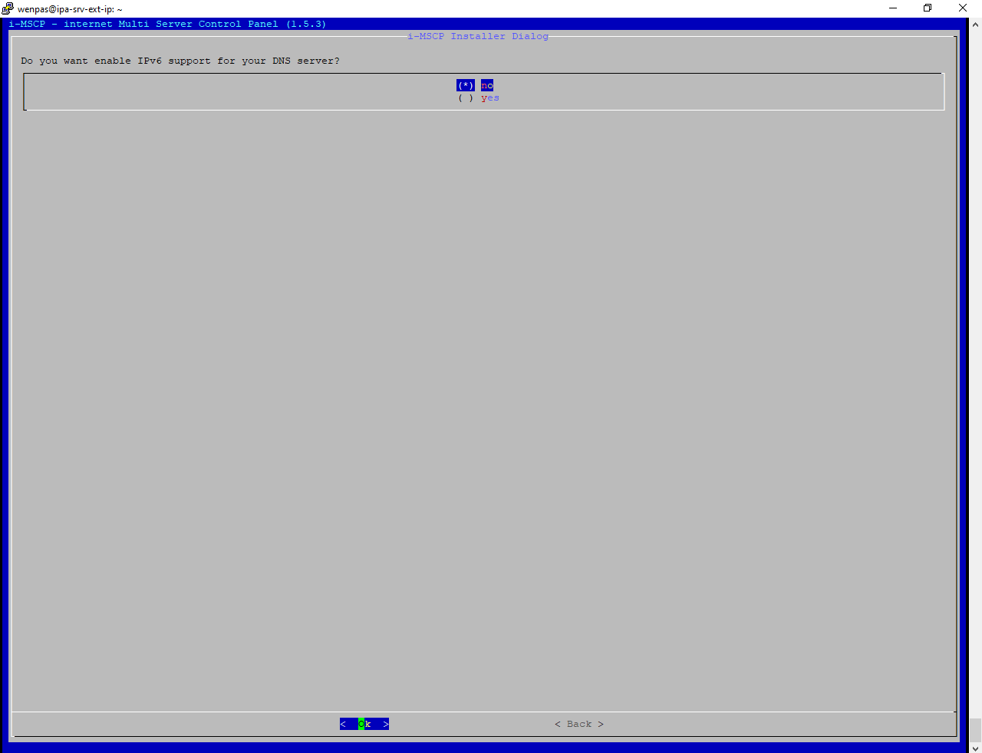

Wir wollen keinen lokalen DNS Resolver verwenden.
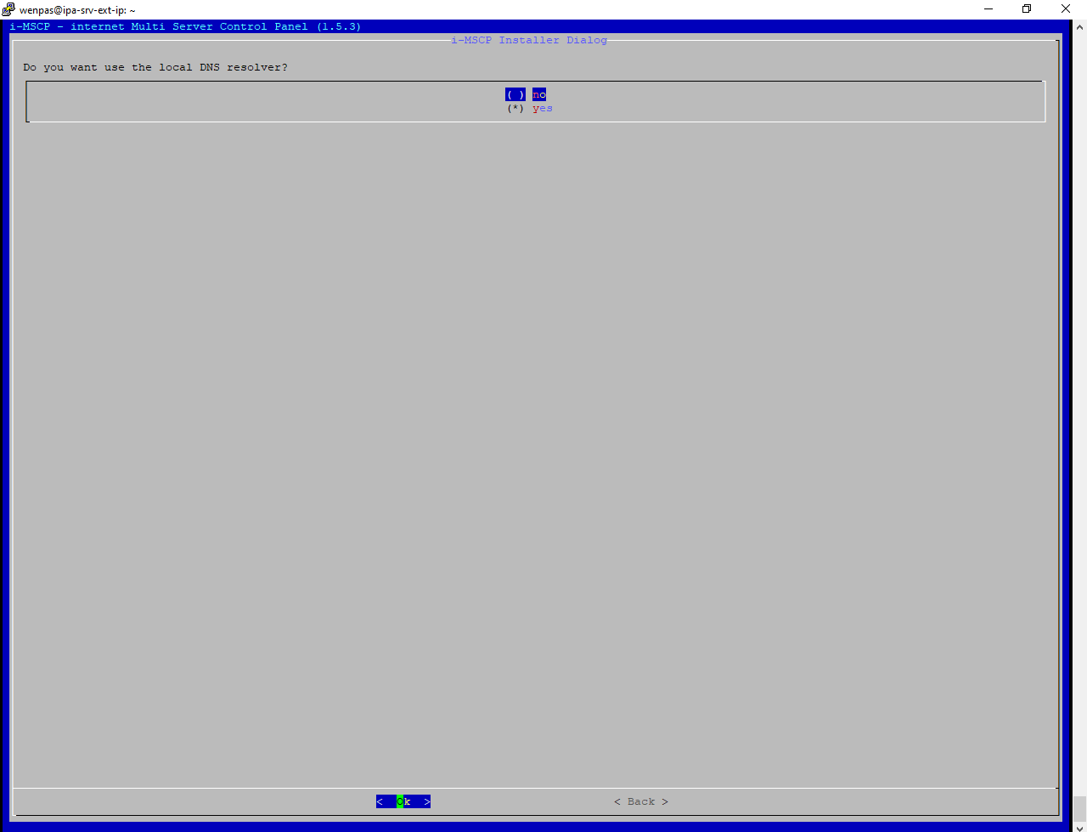

Hier können wir auswählen, dass wir SSL für FTP und den Mailserver aktivieren wollen.
Das beinhaltet nicht das Zertifikat, sondern nur, ob der Server diese Ports offen hat.
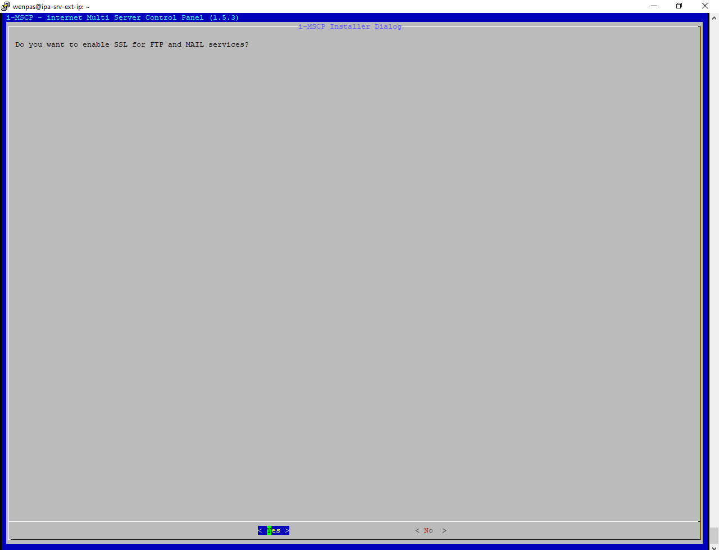

Hier wollen wir auch den 443 Port öffnen, dass man so auf die Webseite zugreifen kann.
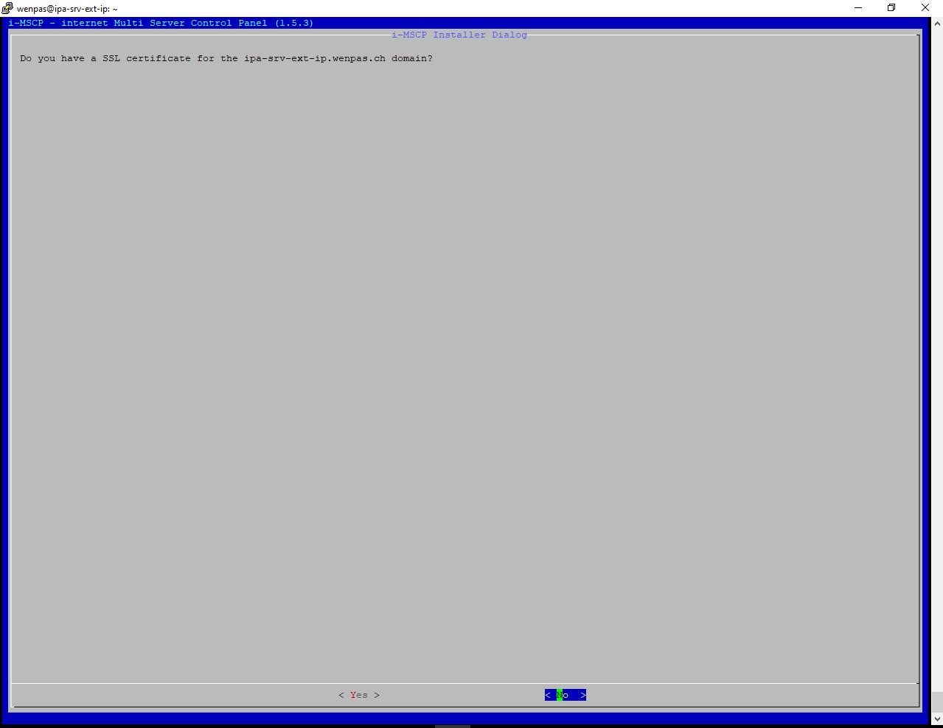
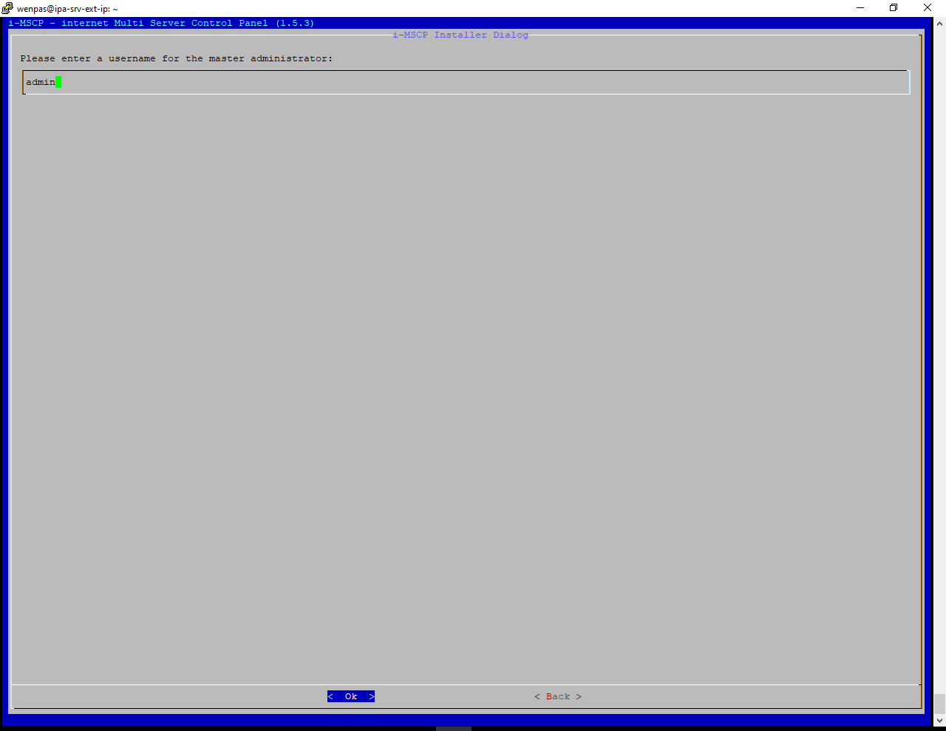

Hier wird uns das Passwort des IMSCP Admin autogeneriert
Dieses Passwort ist extrem wichtig und muss unbedingt aufgeschrieben werden.
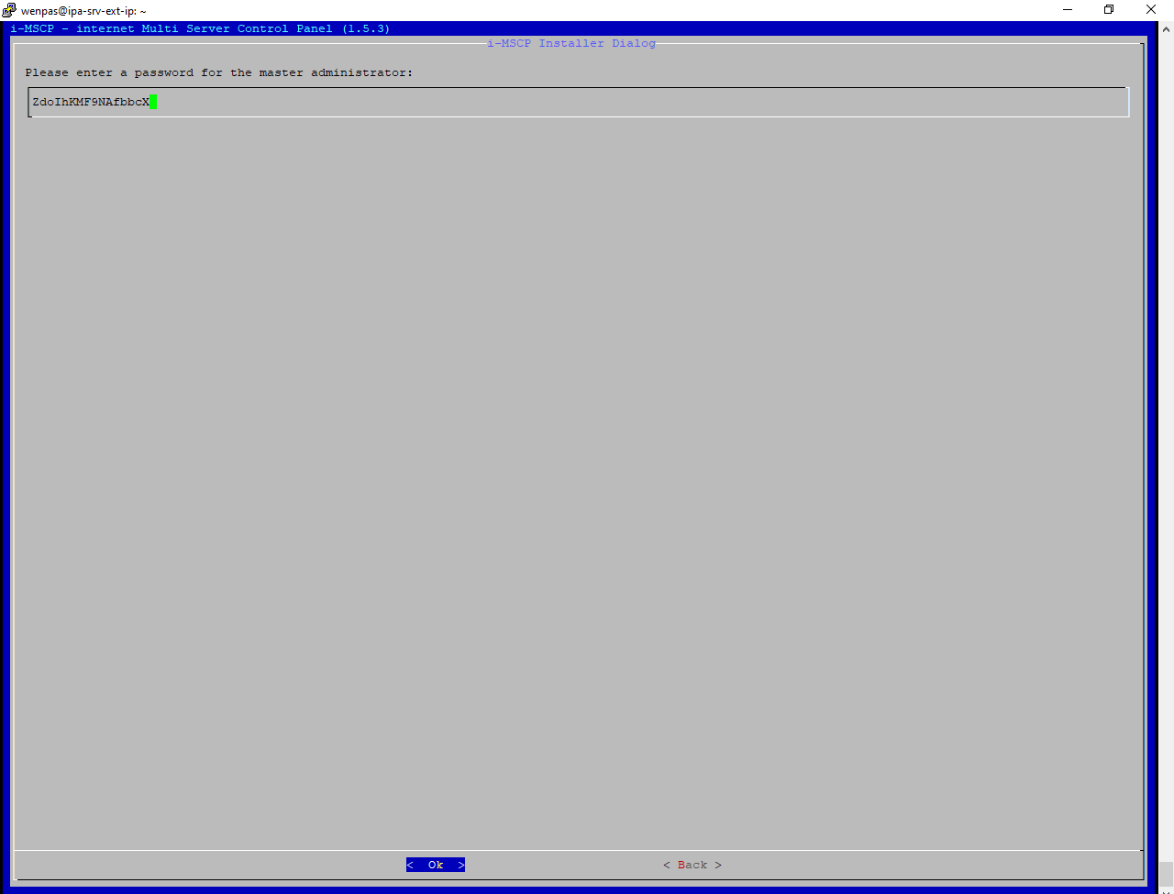

Für das Control Panel, also das WebGUI in dem wir später arbeiten, kann man den Domainnamen festlegen. Da *.ipa-srv-ext-ip.wenpas.ch auch auf die IP 134.255.244.154 zeigt, nehmen wir diesen Namen.
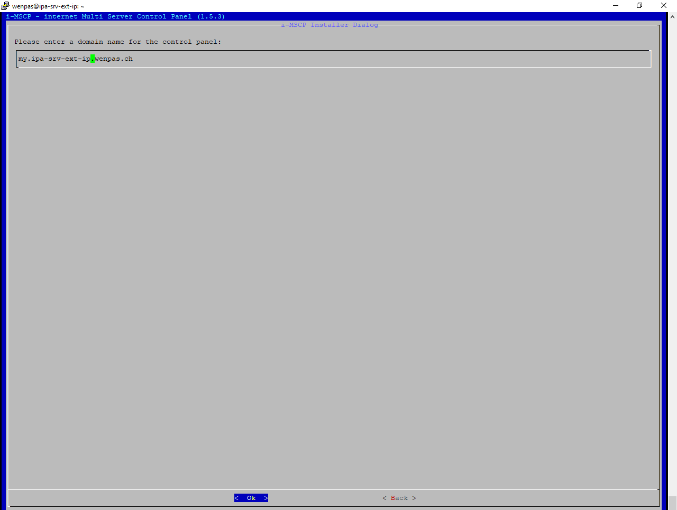

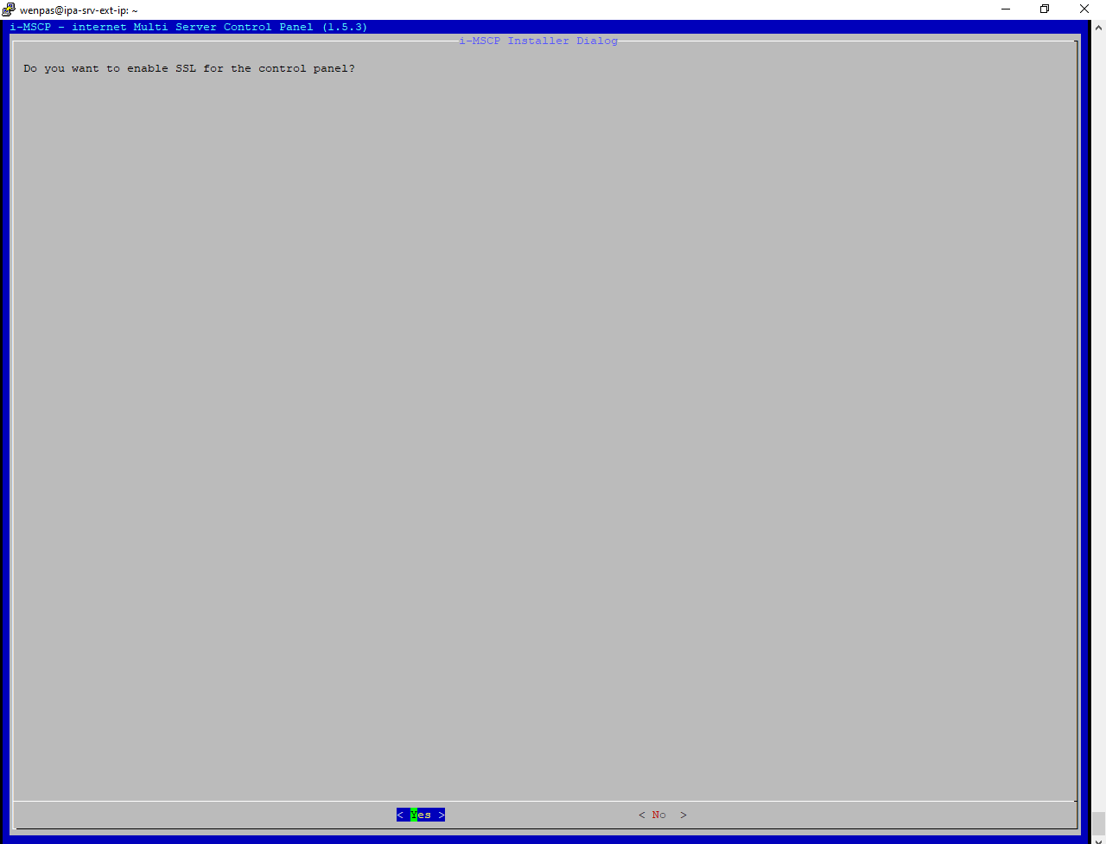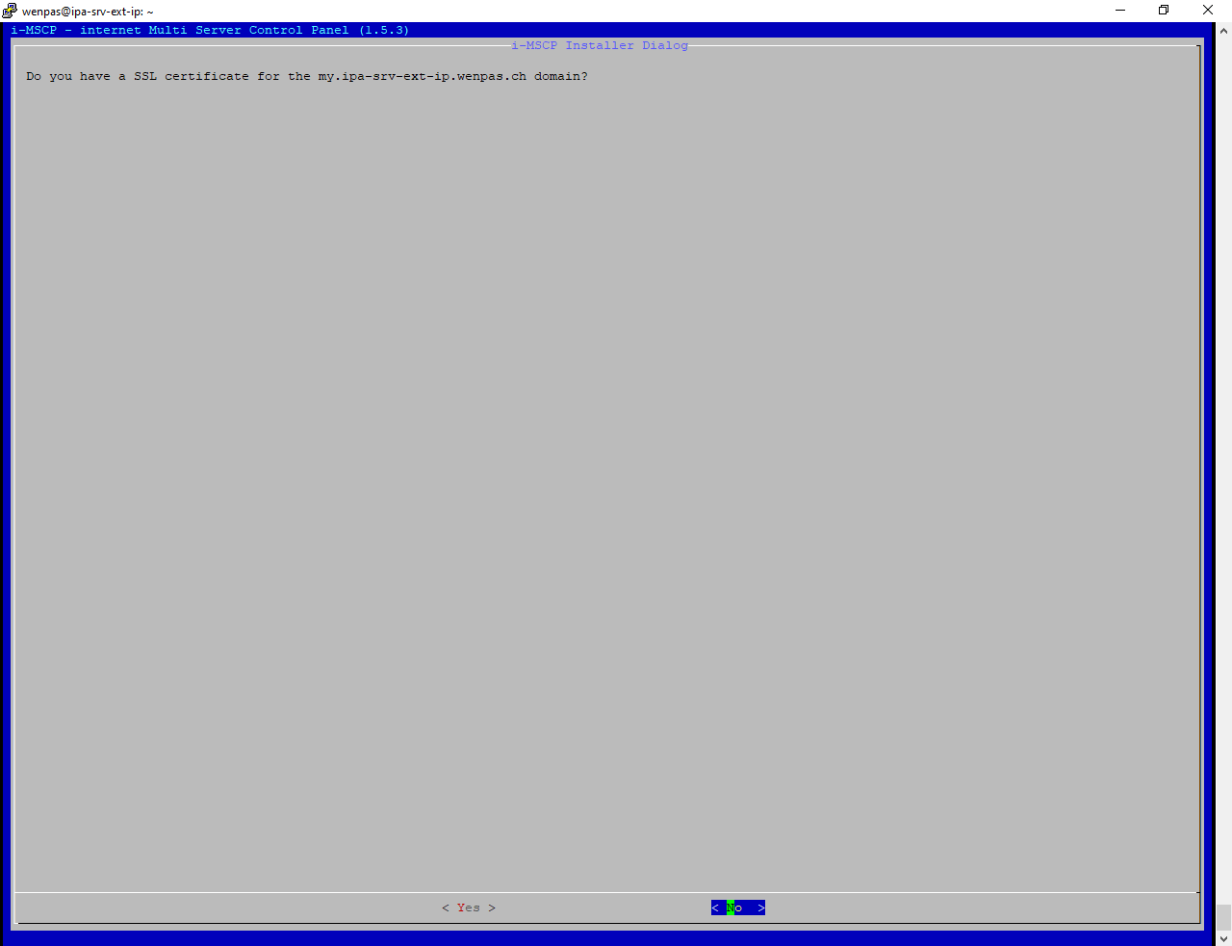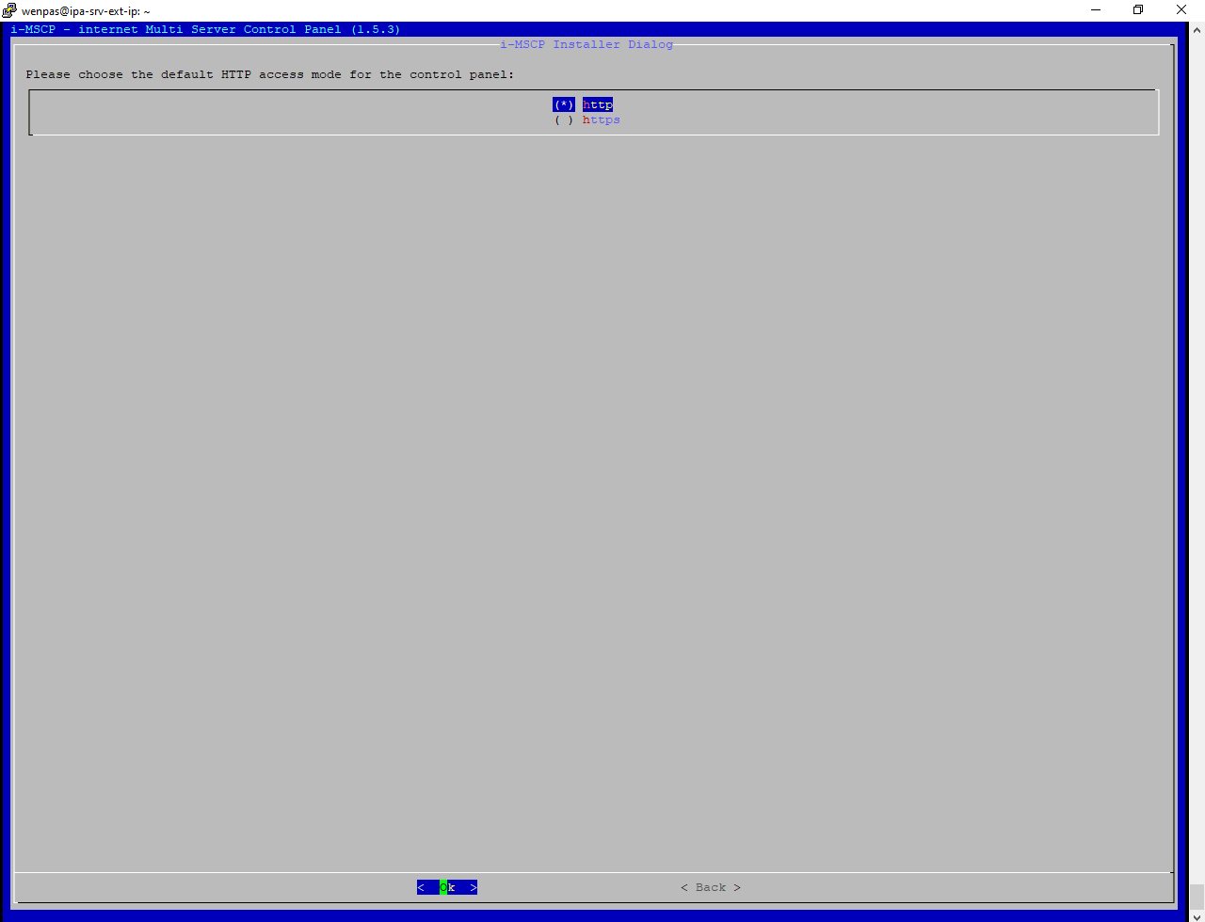

Hier ändern wir den Standard Port von 8880 auf 8080.
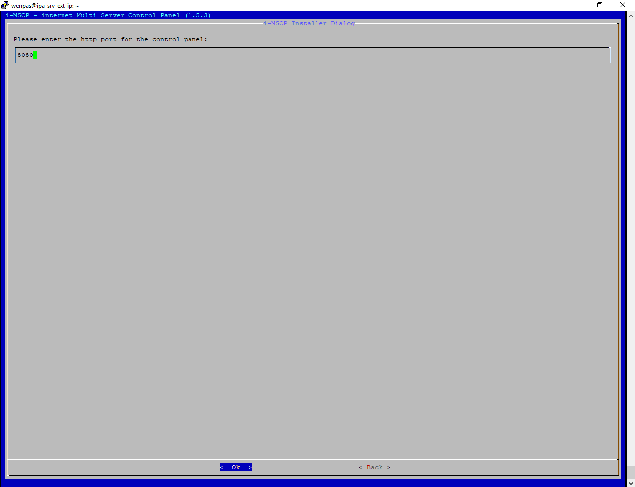

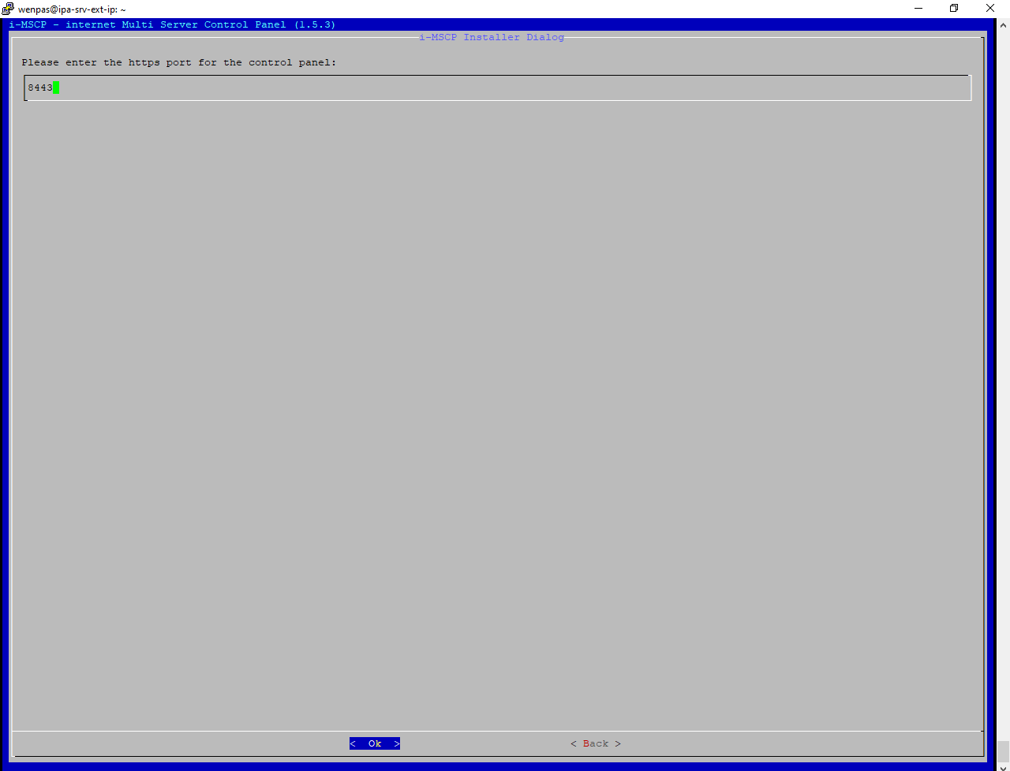

Hier sind standardmässig keine Anit-Rootkits ausgewählt, für unsere Installation wählen wir beide aus.
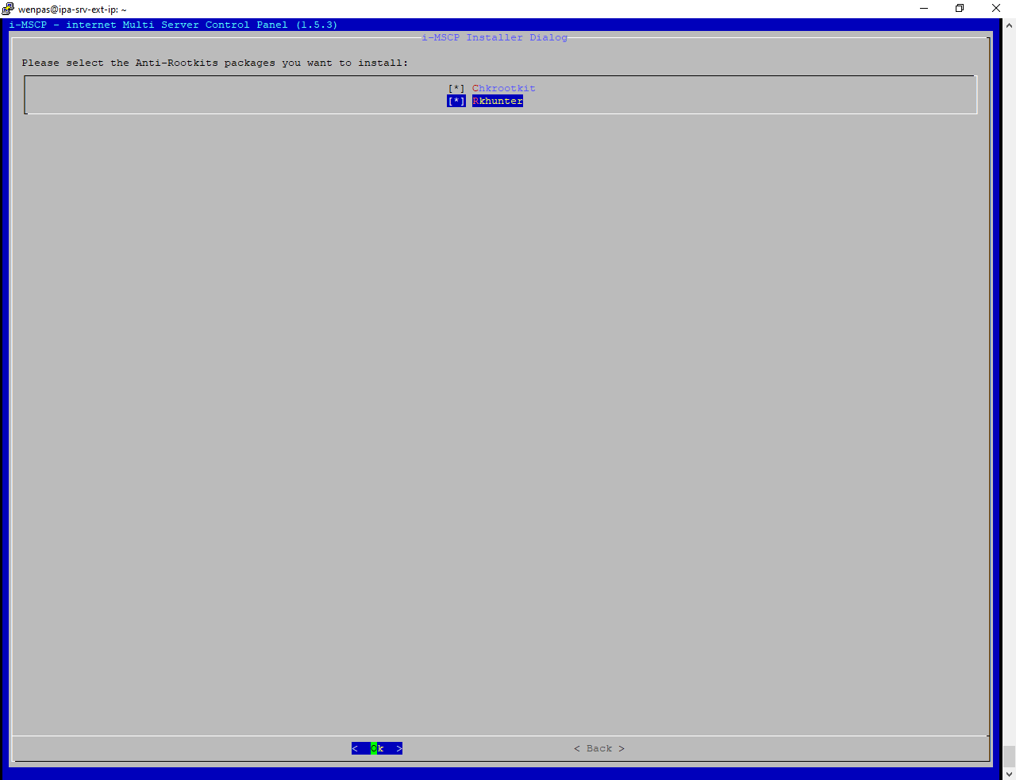

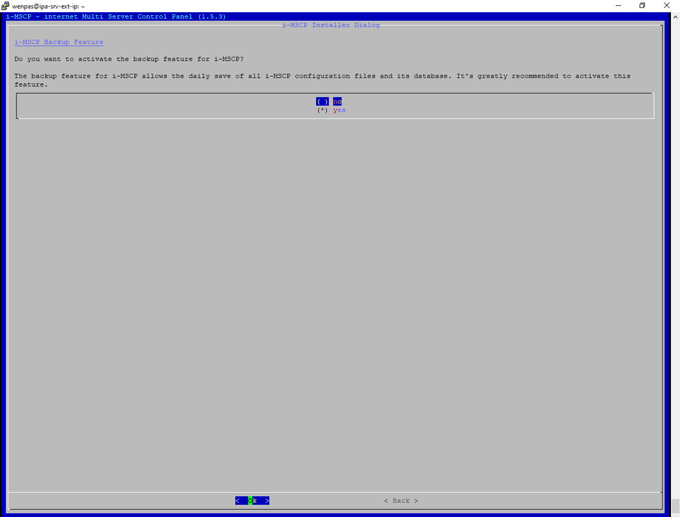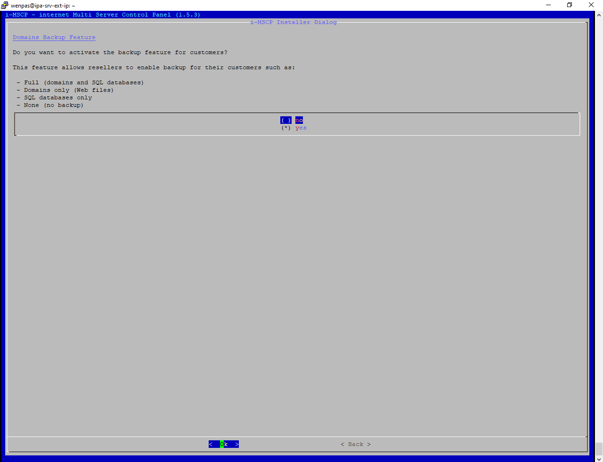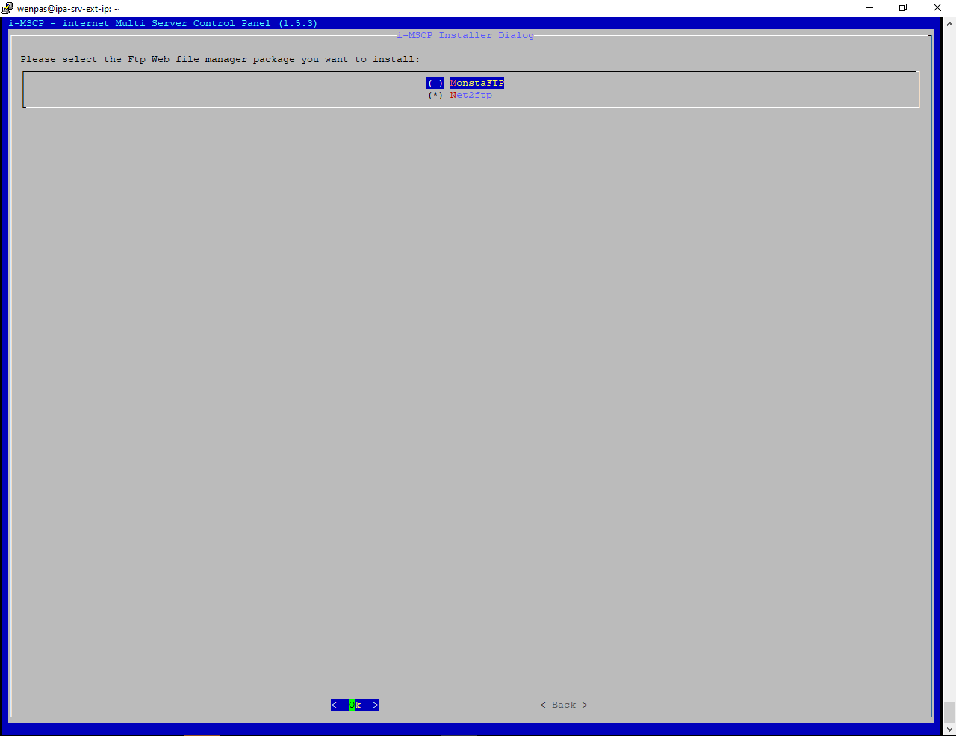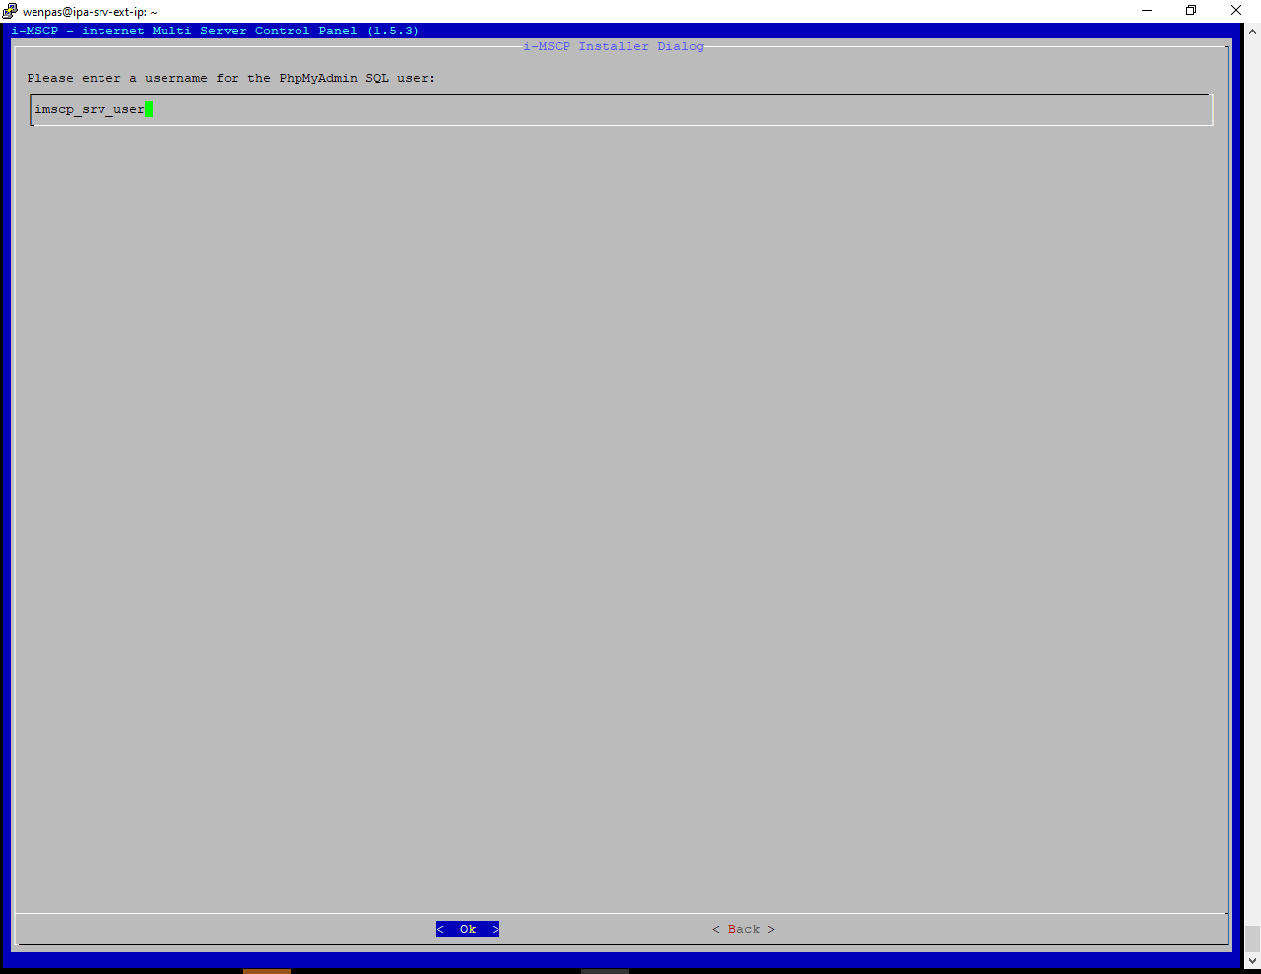
Für unseren Server wollen wir beide Webmailpakete installieren und wählen daher beide Pakete aus.
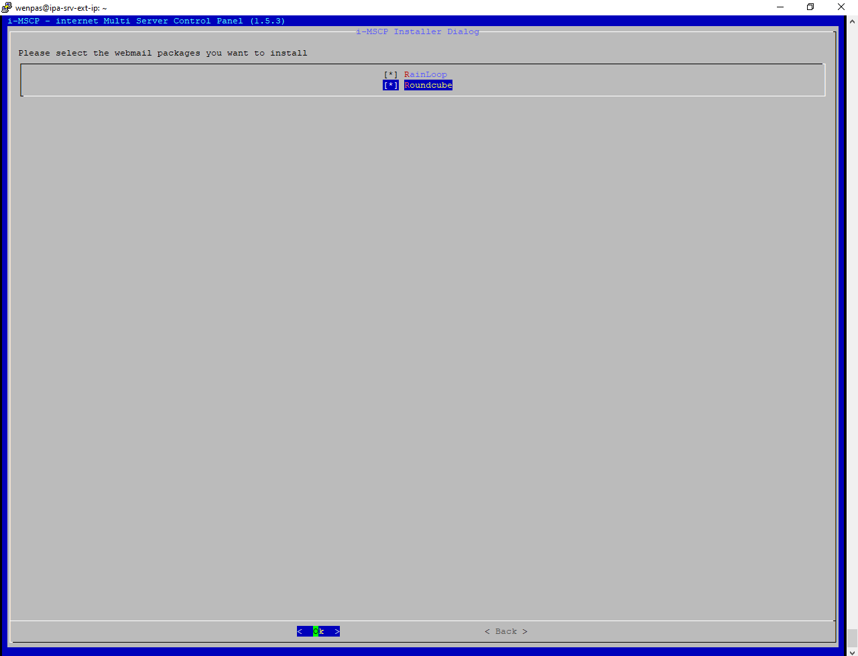

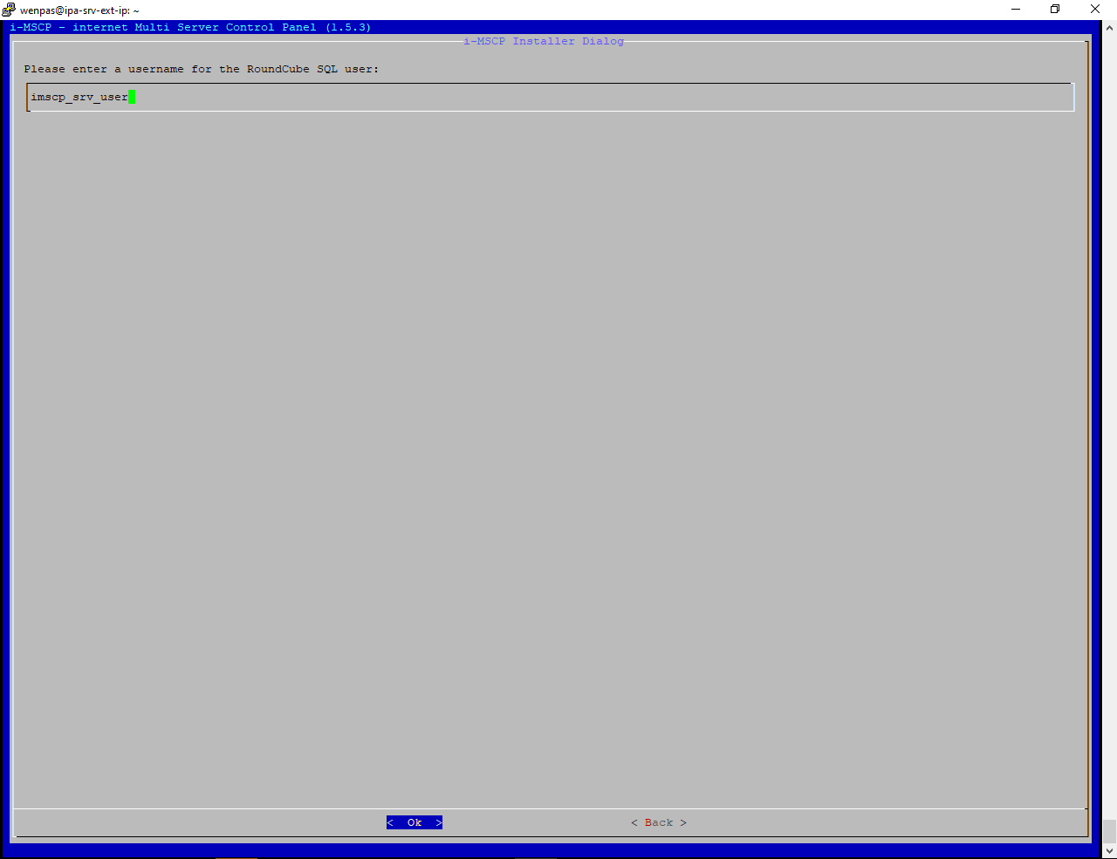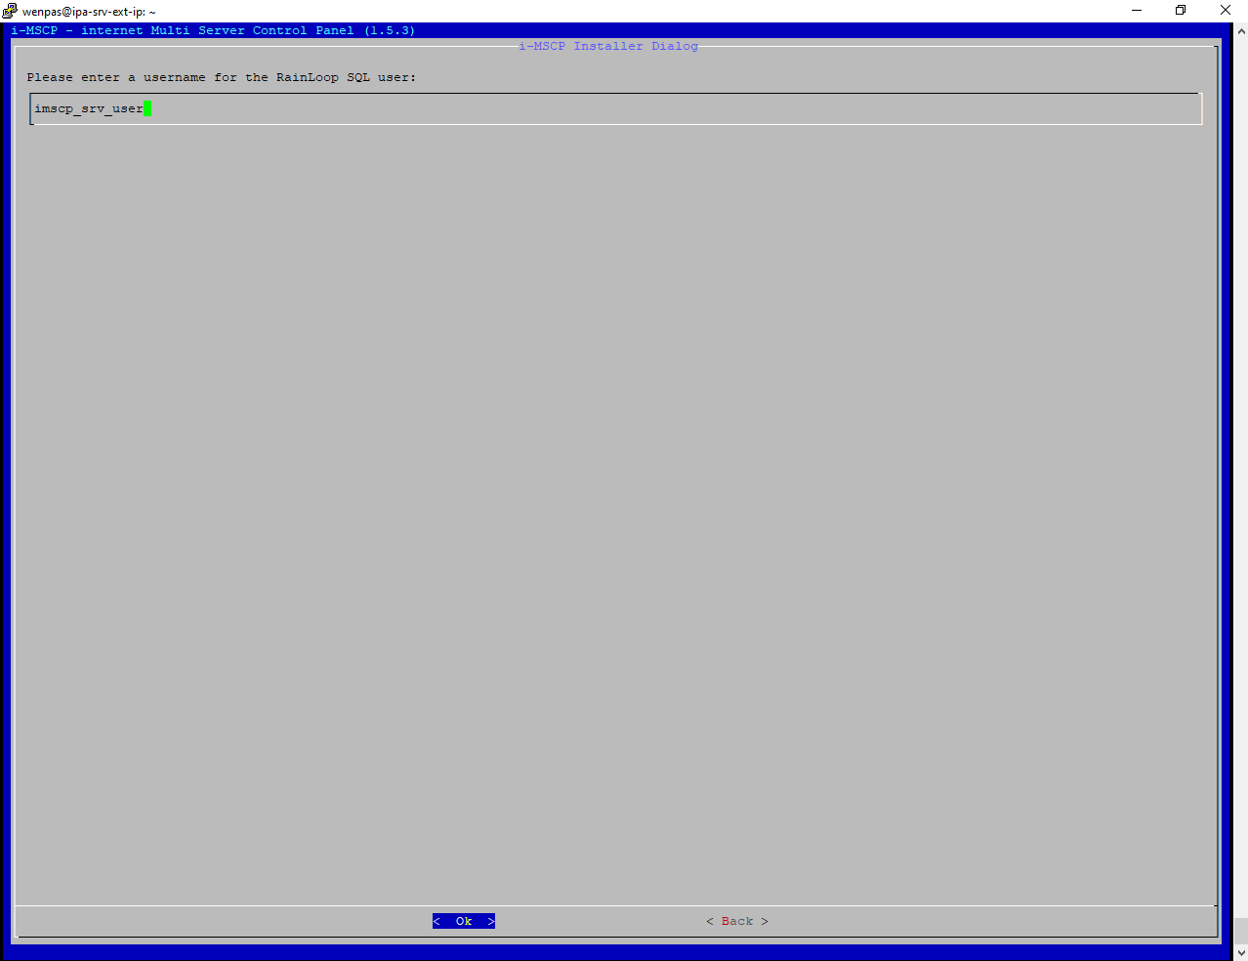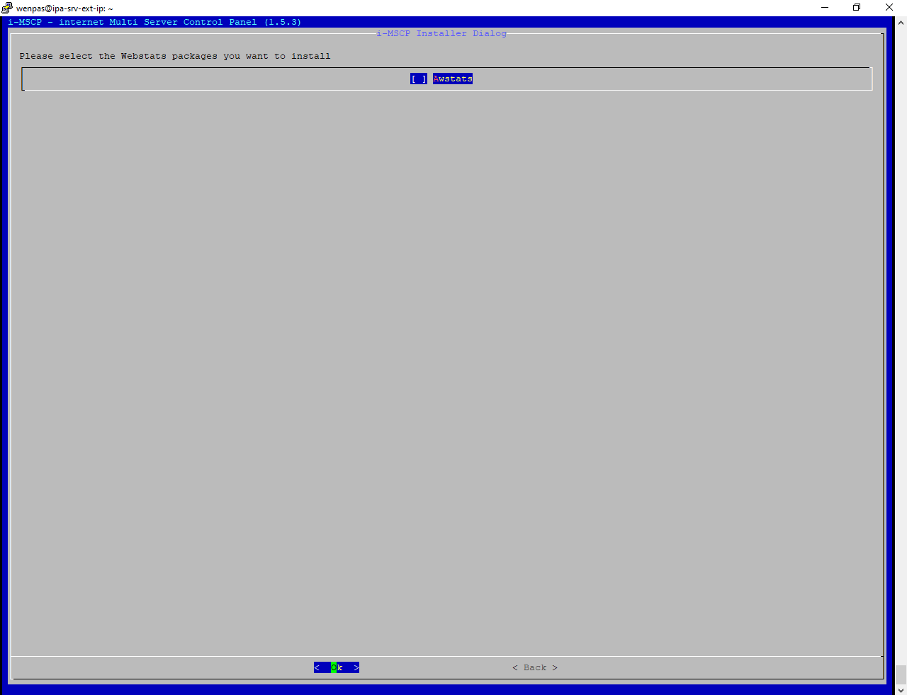

Jetzt ist das IMSCP installiert und kann über den Browser via http://my-ipa-srv-ext-ip.wenpas.ch:8080 aufgerufen werden.

Konfiguration
Jetzt können wir das IMSCP entsprechend konfigurieren.
Reseller erstellen
Um eine Kundendomain anzulegen, müssen wir zuerst einen Reseller erstellen.
Unter Benutzer/Reseller erstellen können wir den Reseller hinzufügen und ein Passwort generieren lassen.
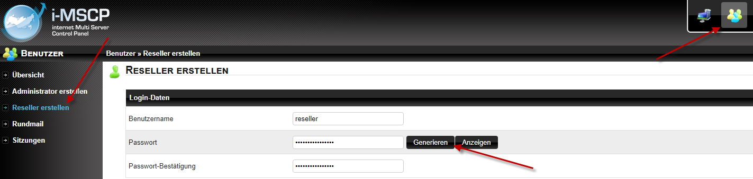
Unter den PHP-Einstellungen aktivieren wir alles und setzen die Richtlinien Werte auf das Maximum
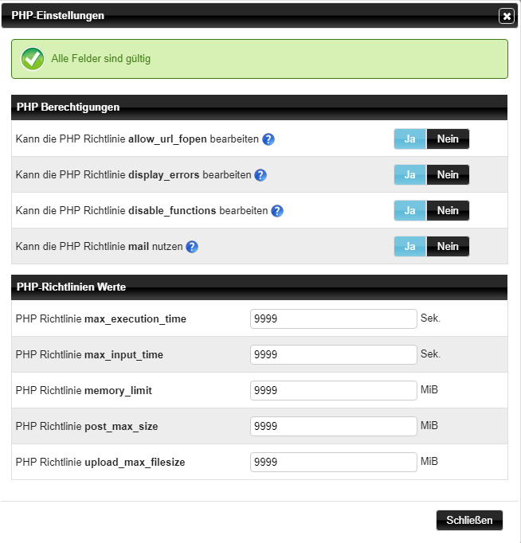
Kundendomain erstellen
Unter Benutzer kann man zu dem Reseller wechseln.
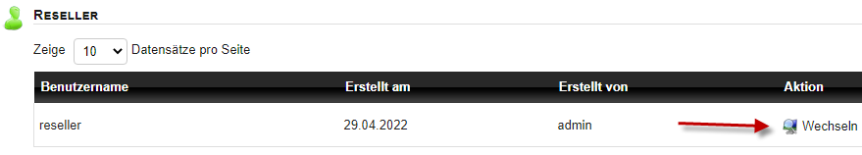
Wenn man mit dem Reseller angemeldet ist, kann man die Domain hinzufügen
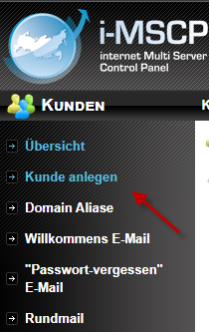
Dann können wir die Domain hinzufügen.
Da es sonst zu einem Fehler kommt, haben wir
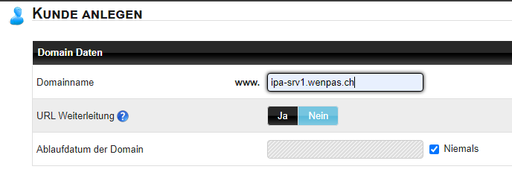

Mail-Adressen erstellen
Wir uns können mit der neu erstellten Kundendomain anmelden.
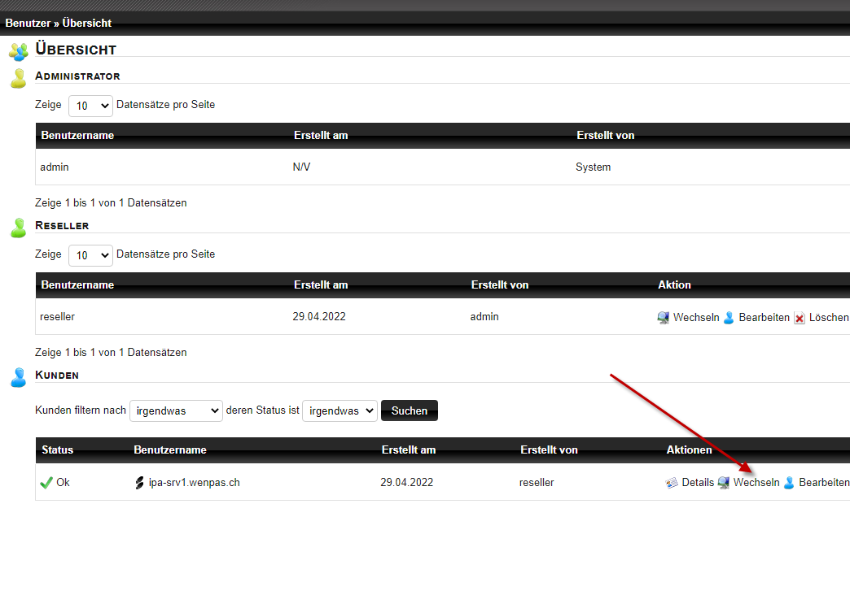
Jetzt kann eine E-Mail-Adresse erstellt werden.
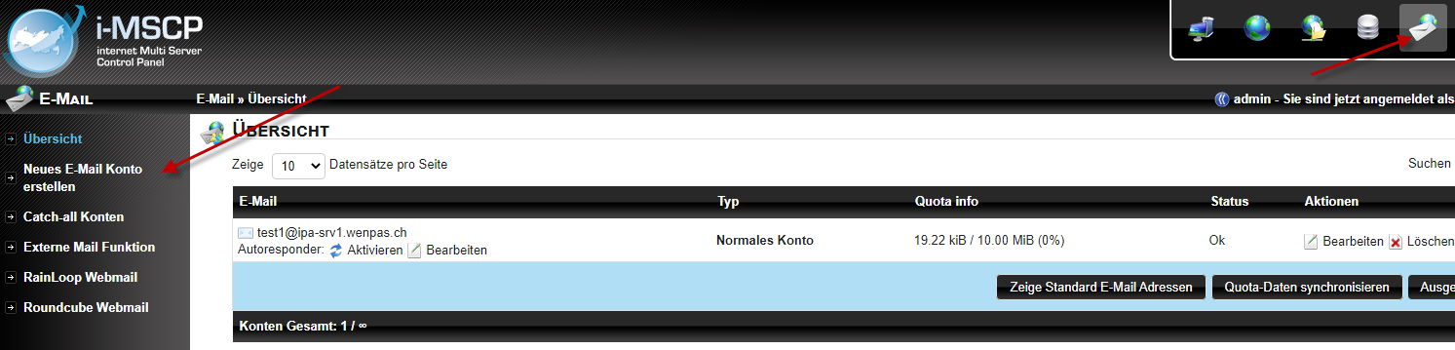
Wie in der Aufgabenstellung beschrieben brauchen wir nur eine Adresse, die auf test1@ipa-srv1.wenpas.ch lautet.

FTP Verbindung
Für unseres Projekt ist im Bereich FTP nichts weiter definiert, daher verwenden wir den Web FTP.
Dafür müssen wir einen Benutzer für das FTP Login erstellen.
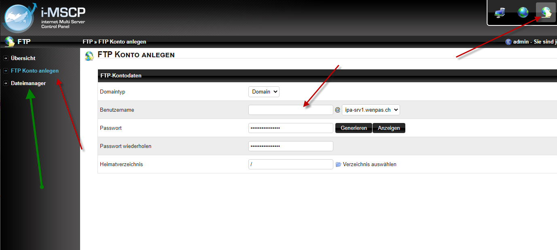

Hier haben wir einen Benutzer erstellt, mit dem Benutzernamen admin@ipa-srv1.wenpas.ch
Danach können wir dem grünen Pfeil folgen und mit dem generierten Passwort auf den FTP zugreifen.

Plugins installieren
Um die Anforderungen der Aufgabenstellung an den Server zu erfüllen, müssen wir diverse Plugins installieren.
Alle Plugins werden von https://i-mscp.net/ bezogen.
Wenn wir als admin angemeldet auf dem IMSCP Control Panel sind, können wir über Einstellungen/Plugin Verwaltung die Plugins hochladen und installieren.
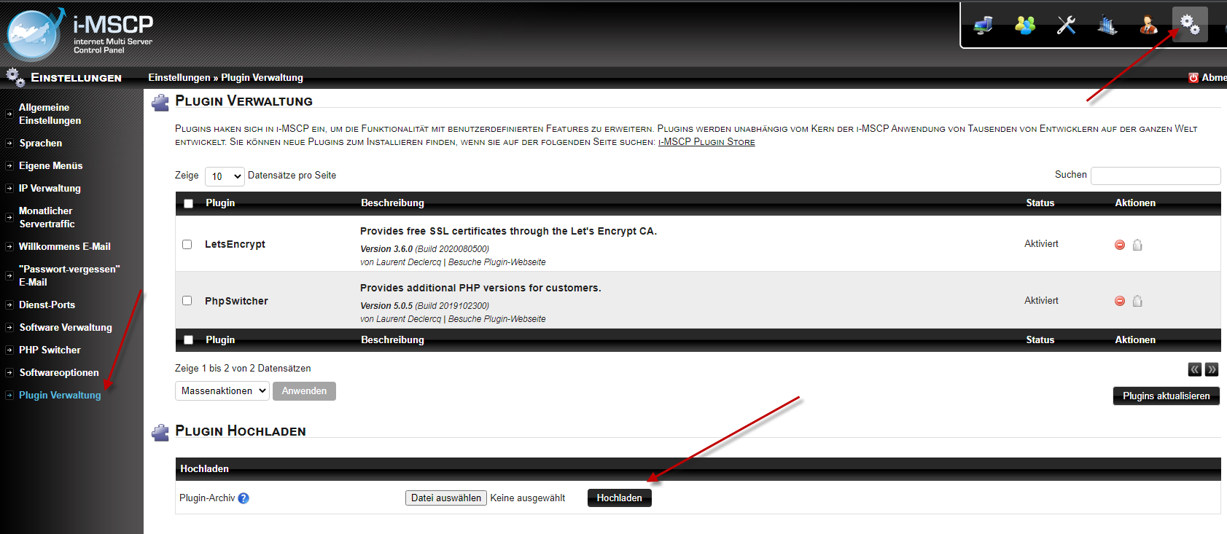
Hier installieren wir diese drei Plugins
- PHP Switcher
- Lets Encrypt
- Cronjobs

Cronjobs
Wenn wir das Cronjob Plugin installiert haben, müssen wir die richtigen Berechtigungen setzen.
Wenn man mit dem Benutzer admin angemeldet ist, kann man unter Einstellungen/Cronjob-Berechtigungen dem Reseller Zugriff auf das Plugin gewähren.
Für den Cronjob Typ wählen wir voll aus, der Rest kann auf Standard bleiben.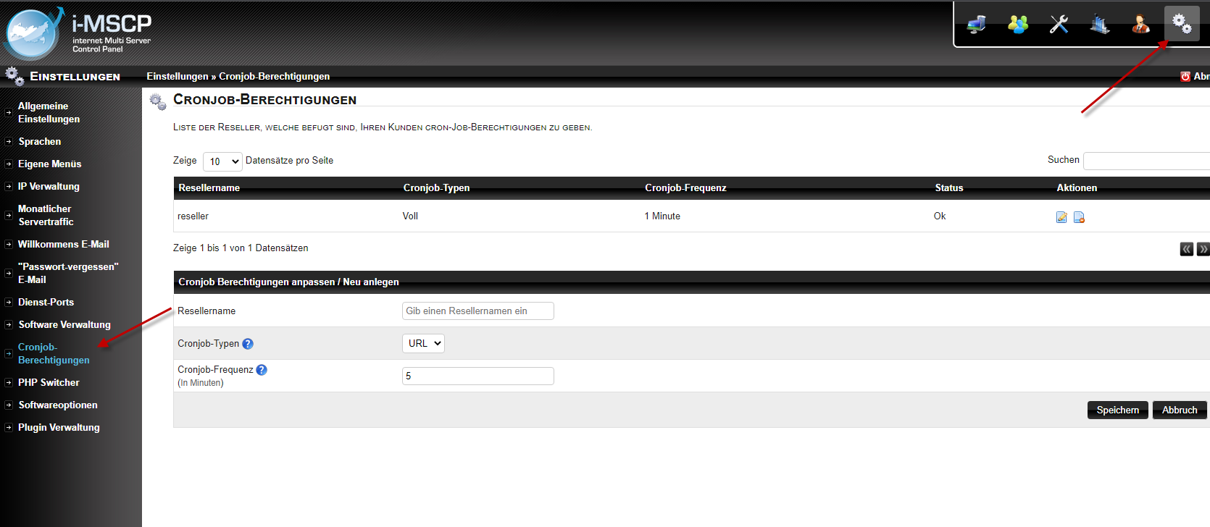

Nun kann man das Gleiche bei dem Reseller Benutzer machen, sodass die Kundendomain Zugriff auf den Cronjob hat. 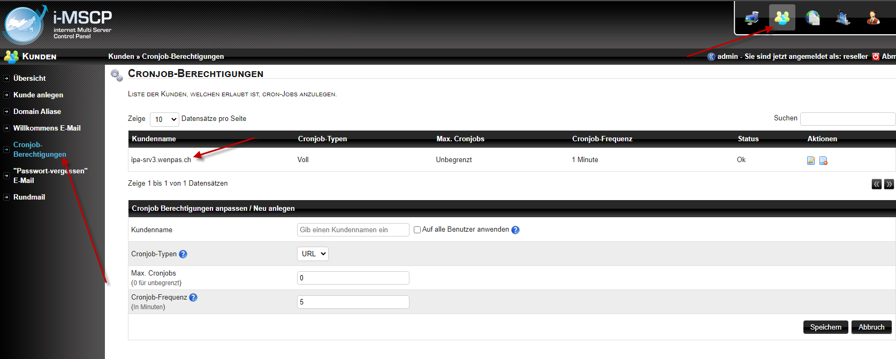

Unter der Kundendomain kann man den Cronjob dann bearbeiten.
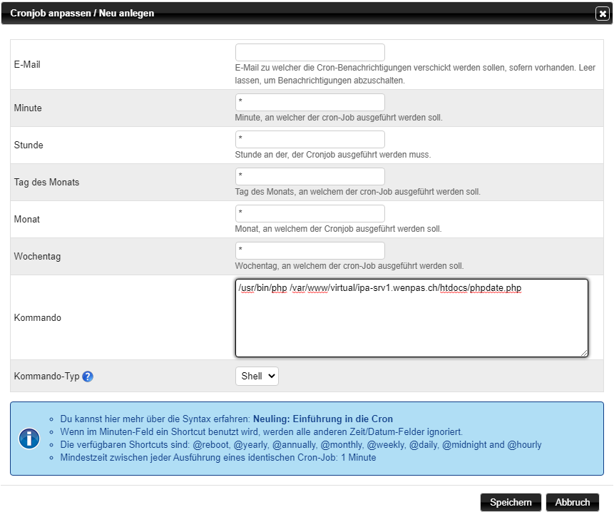
So wird der Cronjob jede Minute ausgeführt.
Für das Kommando gibt es zwei Möglichkeiten, damit der Cronjob jede Minute ausgeführt wird.
- /usr/bin/php /var/www/virtual/ipa-srv1.wenpas.ch/htdocs/phpdate.php
  - So wird das PHP Skript via cli ausgeführt.
    - Nachteil
Mit welchem Benutzer das ausgeführt wird, ist nicht ganz klar
falls dies mit z. B. dem Root Benutzer ausgeführt wird, kann jeder der Zugriff auf den FTP hat das Skript anpassen und dies wird dann mit hohen Rechten ausgeführt, das stellt möglicherweise eine Sicherheitslücke her.
- * * * * * wget http://ipa-srv1.wenpas.ch/phpdate.php | rm phpdate.php*
  - SO wird das PHP Skript via Web ausgeführt.
    - Nachteil
Es wird jedes Mal die PHP-Datei heruntergeladen. Darum wird mit der Pipeline am Schluss die Datei wieder gelöscht.

Web Dateien
Damit das Cronjob Plugin auch funktioniert müssen, die Dateien, die wir ausführen, aucherstellen.
Auf den Web FTP können wir über diesen Link zugreifen.
http://ipa-srv-ext-ip.wenpas.ch:8080/ftp/
Hier sehen wir alle die Index.html
Diese Datei wird angezeigt, wenn wir die Kundendomäne ipa-srv1.wenpas.ch aufrufen.
Darin müssen wir nur diesen Text hinzufügen, um der Aufgabenstellung gerecht zu werden.
p>Server ipa-srv-ext-ip.wenpas.ch - Debian [9.13 Stech] - i-Mscp [1.5.3] - PHP Switcher [5.3 bis 7.4
<a href="phpversion.php">PHP Version</a>
<a href="cronjob-zeit.txt">Zeit</a>
<p>

Somit zeigen wir die aktuelle Version von Debian und des installierten IMSCPs an und welche Versionen von PHP mit dem PHP Switcher installiert sind.
Noch benötigen wir die Seite, die aktuelle PHP-Version anzeigt.
Dafür erstellen wir eine neue Datei, die «phpversion.php» benennt wird.
Die Version wird mit der Funktion PHPInfo angezeigt.
Inhalt der Datei:
<?php
phpinfo();
?>
Wenn wir dann diesen Link aufrufen:
https://ipa-srv1.wenpas.ch/phpversion.php
Wir uns die Version angezeigt

Jetzt braucht es noch die Dateien für den Cronjob.
Wir erstellen eine TXT Datei, diese benennen wir «cronjob-zeit.txt».
Dann erstellen wir das PHP-Skript
Datei «phpdate.php» erstellen.
Inhalt:
<?php
$heute = date("D M j G:i:s T Y"); // Sat Mar 10 17:16:18 MST 2001
//echo "$heute";
$myfile = fopen("cronjob-zeit.txt", "w") or die("Unable to open file!");
fwrite($myfile, $heute);
fclose($myfile);
?>
Wenn dieses Skript ausgeführt wird, wird die aktuelle Uhrzeit mit Datum in die TXT Datei geschrieben.
Diesen Link aufrufen https://ipa-srv3.wenpas.ch/cronjob-zeit.txt
Und die Zeit wird angezeigt:
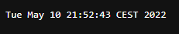

PHP-Switcher
Wenn das PHP-Plugin installiert ist, müssen wir die zusätzlichen PHP-Versionen installieren.
Dafür gibt es eine Dokumentation, wie man die verschiedenen Versionen installiert.
https://wiki.i-mscp.net/doku.php?id=plugins:phpswitcher
Zuerst muss man die Distributionspakete installieren
# apt-get update
# apt-get install php7.3-cli php7.3-cgi php7.3-fpm php-pear
Dann muss man die Versionen für den PHP-Switcher registrieren.
# perl /var/www/imscp/gui/plugins/PhpSwitcher/PhpCompiler/php_compiler.pl --register --packaged --packaged-only 7.3
Dies machen wir für alle Versionen, die der PHP Switcher unterstützt.
Diese wären [5.3|5.6|7.0|7.1|7.2|7.3|7.4].
Unter den Einstellungen sehen wir dann die verfügbaren PHP-Versionen.
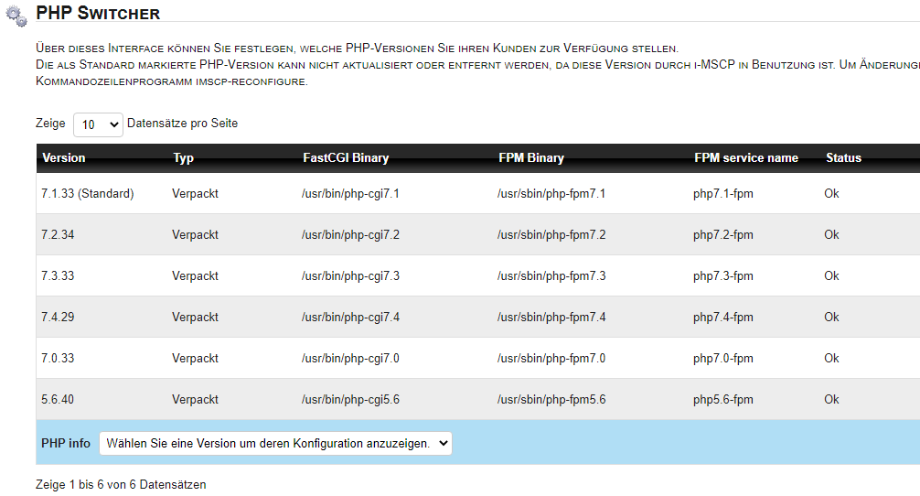
Pro Kundendomäne kann man dann die PHP-Version individuell anpassen.

Lets Encrypt
Um die Webseite mit HTTPS und den Mailserver mit SSL/TLS zu betreiben, haben wir das Lets Encrypt Plugin installiert, das relativ einfach ein Zertifikat zur Verfügung stellt.
Als Erstes aktivieren wir das Zertifikat für die Serverdomain
Unter Systemwerkzeuge/Lets Encrypt kann man das Zertifikat für die ipa-srv-ext-ip.wenpas.ch erstellen. Wir machen dies auch für die Serverdomain, da der Mailserver über diese läuft.
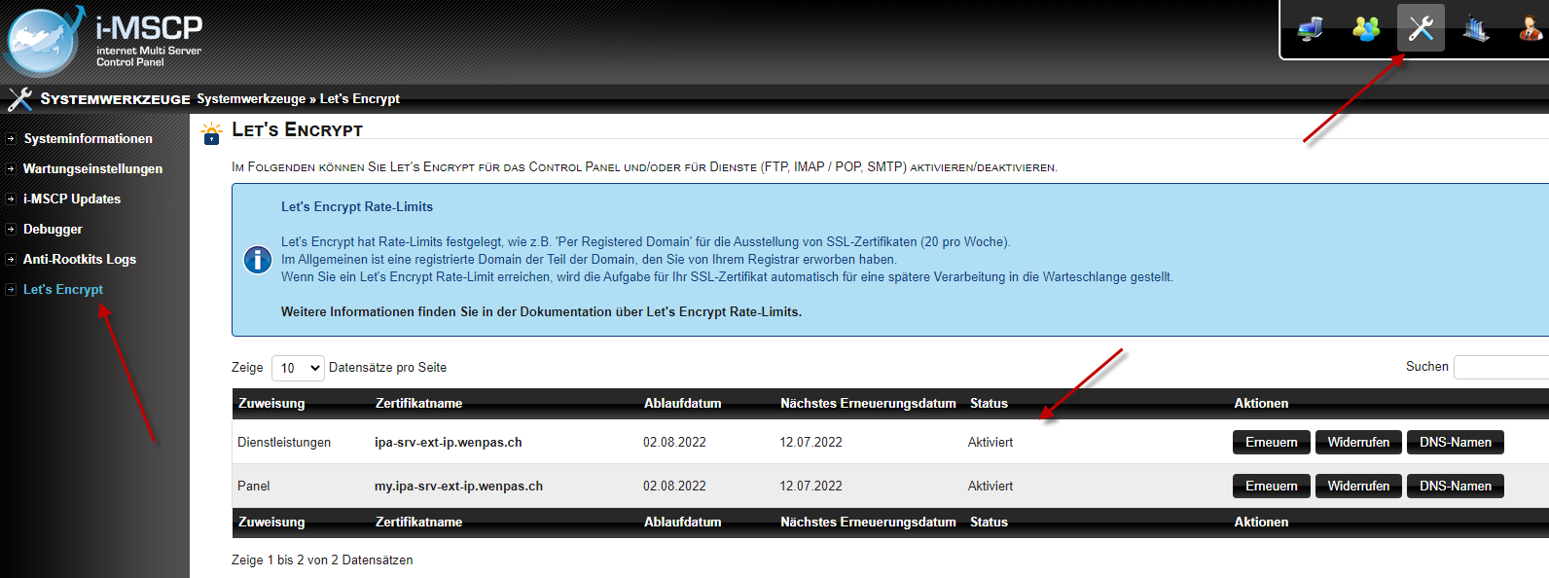
Wenn wir uns dann mit der Kundendomain anmelden, kann man unter Domains/Lets Encrypt das Zertifikat für ipa-srv1.wenpas.ch erstellen. 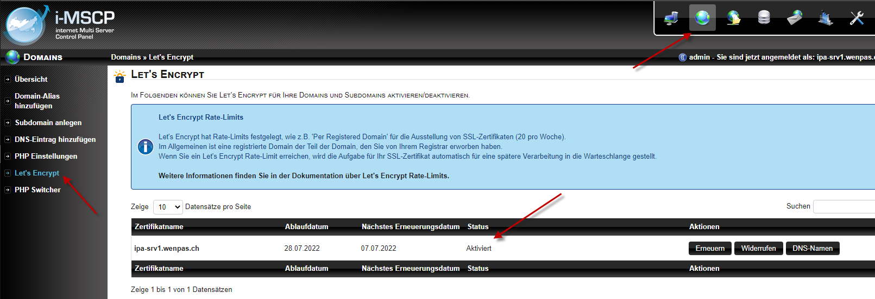
Da das Lets Encrypt Zertifikat Version3.6.0 Aug 13th 2020 schon veraltet ist und keine Updates mehr bekommen hat muss man via SSH beim Server einloggen und mit dem Certbot das Zertifikat mit dem Parameter Webroot nochmals erneuern damit das Zertifikat im Browser dann auch als Gültig anerkannt wird.
# certbot run -a webroot -i apache -d ipa-srv1.wenpas.ch --force-renewal
# certbot run -a webroot -i apache -d ipa-srv-ext-ip.wenpas.ch --force-renewal

Firewall
Damit die Firewall schützend konfiguriert ist, verwenden wir die integrierte Firewall von dem Hypervisor.
Hier können wir ganz einfach die Firewall aktivierten, Default Policy auf Drop stellen und die Ports und IP-Adressen durchlassen, die wir brauchen.
Bei dem Webserver sehen die Regeln so aus
Type | Aktion | Protokoll | Quelle | Ziel Port | Beschreibung
IN | Accept | Tcp |  | 8080 | IMSCP WebGUI
IN | Accept | Tcp |  | 25,465,587,110,993,143,995 | Mail Ports
IN | Accept | Tcp |  | 20,21 | FTP
IN | Accept | Tcp |  | 443,80 | Web
IN | Accept | Any | 51.154.98.43 | Any | Wenpas IP
IN | Accept | Any | 134.255.244.155 | Any | Srv5 für Monitoring
IN | Accept | Any | 51.154.16.19 | Any | Wenpas Privat IP

Mail einrichten
Um die Mail-Adressen einzurichten, muss man die Serverdomain, E-Mail-Adresse, Passwort, und die Ports eingeben
Im Outlook kann man dann die E-Mail so einrichten.
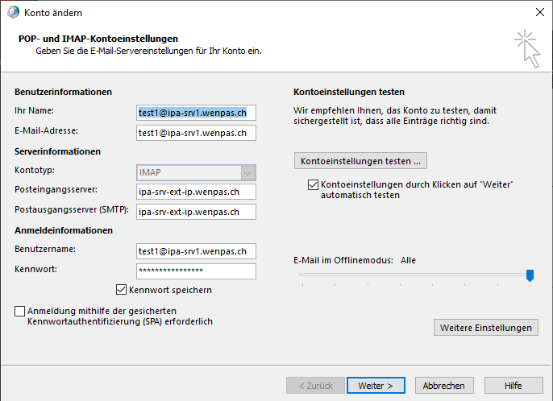
Unter den erweiterten Einstellungen muss man anwählen, dass der Postausgangsserver auch eine Authentifizierung erfordert.
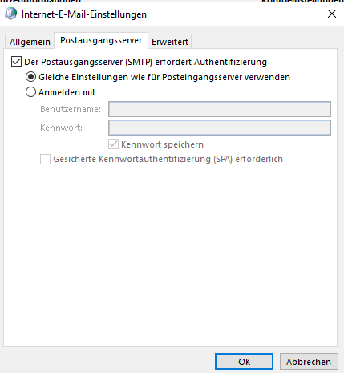

Und dann müssen die Ports definiert werden.
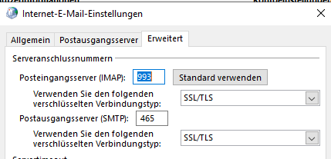

Für POP ändert man den Posteingangsserver-Port auf, 995.

Testprotokoll
Test Ziel | Vorgehen | Ergebnis | Beschreibung/Fazit | Testperson & Datum
Webseite über Domainnamen aufrufen. | http:// Ipa-srv2.wenpas.ch  via Browser aufgerufen | Aufrufen erfolgreich | Webseiten Inhalt hat den richtigen Servername enthalten, es werden also die richtigen IPs weitergeleitet. | 29.04.2022  Zéphyr Kessler
HTTPS Zertifikat kontrollieren | https:// Ipa-srv2.wenpas.ch  via Browser aufgerufen | Aufrufen erfolgreich  Zertifikat gültig. | Das Zertifikat wird als gültig angezeigt. | 29.04.2022  Zéphyr Kessler
Mailversand | E-Mail von test1@ipa-srv1.wenpas.ch auf  zephyr@wenpas.ch versendet.  E-Mail von zephyr@wenpas.ch auf  test1@ipa-srv1.wenpas.chversendet. | Senden erfolgreich | E-Mails werden versendet. E-Mails kommen an.  Zertifikat bei Anmeldung gültig. | 02.05.2022  Zéphyr Kessler
Cronjob Zeit | Die Webseite https://ipa-srv1.wenpas.ch/cronjob-zeit.txt wird aufgerufen und nach 60 Sekunden neu geladen. | Zeit erfolgreichaktualisiert | Die Zeit wurde nach 60 Sekunden aktualisiert und ist aktuell der Cronjob läuft. | 02.05.2022  Zéphyr Kessler
PHP-Switcher | Die PHP-Version wird geändert und die Webseite aufgerufen. | Die PHP-Version kann geändert werden.  Doch die Webseite gibt einen Fehler 503 aus. | Zwischen den PHP-Versionen kann gewechselt werden, aber die Webseite gibt einen Fehler 503 aus wenn eine PHP Funktion darin vorkommt. | 02.05.2022  Zéphyr Kessler

Probleme und Änderungen
Während der ersten Installation mit dem IMSCP sind einige Probleme aufgetaucht.
IMSCP Install Fehler
Was direkt aufgefallen ist das bei dem Install des IMSCP Pakets ein SQL-Fehler kommt. Dieser Fehler ist mit der Version Debian 8 nie aufgetaucht.
Nach Suchen der Fehlermeldung auf Google bin ich auf folgenden Thread gestossen.
https://i-mscp.net/thread/20571-not-working-i-mscp-1-5-3-install-on-debian-9-13/
Wenn man das IMSCP Autoinstall mit dem Parameter sql ausführt
# perl imscp-autoinstall -dr sql
Installiert das IMSCP ohne die Fehlermeldung.
Da dies der offiziellen IMSCP Anleitung nicht enthalten ist, nehme ich an das IMSCP doch nicht so kompatibel mit dem Debian 9 Strech ist wie es behauptet.
https://github.com/i-MSCP/imscp/blob/1.5.x/docs/INSTALL.md

APC PHP-Fehler
Am Ende der IMSCP Installation kommt eine Fehlermeldung, dass das PHP apc Paket fehlt.
Das ist ein Problem, welchem ich schonmal begegnet bin und welches auch relativ simpel gelöst werden kann.
Anscheinend stimmen die Repositories des Debian 9 nicht mit dem IMSCP überein und es schlägt Fehl beim Installieren des PHP apc Modul. Da das IMSCP standardmässig das PHP 7.1 verwendet, können wir dieses Modul einfach manuell installieren.
# apt-get install php7.1-apc
Danach kann die Installation neu gestartet werden und wird erfolgreich abgeschlossen.

PHP-Switcher
Das grösste Problem liegt beim PHP-Switcher.
Die meiste Zeit bei dem Aufsetzen und Probleme bearbeiten wurde für den PHP-Switcher verwendet.
Beim Installieren des Plugins gab es eine Fehlermeldung.
Nun wurde das Plugin bei der Plugin Verwaltung mit einer «unbekannter Fehler» Meldung angezeigt und konnte wieder deaktiviert, deinstalliert oder gelöscht werden.
Ich habe dann versucht, das Plugin manuell zu entfernen.
Den Plugin Ordner gelöscht und in der Datenbank den PHP-Switcher Table gelöscht.
# rm -r /var/www/imscp/gui/plugins/*
# mysql -u root -p<your_password>
> use imscp;
> truncate plugin;
> quit;
Ich konnte dann das Plugin wieder installieren, doch der gleiche Fehler ist wieder aufgetreten.
Ich habe dann mit einem alten Snapshot ein Rollback gemacht und das IMSCP nochmals installiert.
Dann direkt ein manuelles Backup mit IMSCP installiert, ohne Plugins.
Plugin nochmals installiert und alles war ok.
Wenn man jetzt aber die PHP-Version in der Kundendomäne gewechselt hat und die Webseite aufruft, fällt einem schnell auf, dass es einen internen Server Error «503» gibt.
Das PHP-Switcher Plugin ist schon seit 2019 nicht mehr aktualisiert worden, daher kann es schon sein, dass da gewisse Fehler aufkommen.
Ich habe mich dann direkt auf die Suche begeben.
Ich habe mir dann gedacht, dass die anderen PHP-Versionen nicht richtig installiert wurden.
Auf dem IMSCP Forum habe ich dann gewisse zusätzliche Anleitungen gefunden und diese ausprobiert.
https://i-mscp.net/thread/20470-panel-plugin-installation-configuration-tutorial-for-debian-9/
Leider ohne Erfolg, der Fehler bleibt bestehen.

Nach einer sehr langen Suche bin ich dann auf etwas sehr Vielversprechendes gestossen.
https://i-mscp.net/thread/20318-phpswitcher-5-0-5-bug-default-php-pool-config-and-sockets-gets-deleted-when-crea/?pageNo=2
In diesem IMSCP Forum war ein Beitrag, der das gleiche Problem beschreibt.
Ich habe dann diesen Fix ausprobiert.
Es muss die «PhpSwitcher.pm» angepasst werden. Da ich ja ein Backup des Servers habe, war das kein Problem.
Mit
# nano /var/www/imscp/gui/plugins/PhpSwitcher/backend/PhpSwitcher.pm
Kann die Datei angepasst werden.
Dann springen wir zur Zeile 1787 und ändern den Code so ab.
unlink grep !/www\.conf$/, glob "$phpVersion->{'version_fpm_pool_directory_path'}/*.conf";
zu
# Prevent default PHP file configurations from being destroyed
return if $phpVersion->{'version_is_default'};

unlink grep !/www\.conf$/, glob "$phpVersion->{'version_fpm_pool_directory_path'}/*.conf";

Dann den PHP Switcher mit diesem Command neu konfigurieren
# perl /var/www/imscp/engine/setup/imscp-reconfigure -danv
Auch dieser Fix hat das Problem nicht gelöst.
In diesem Thread war aber noch ein Link zu einem Privatem Repository des aktuellen Entwicklers vom IMSCP.
Dort sollte das Plugin mit einem Update verfügbar sein, das diesen Fehler nicht enthält.
Doch das Repository ist mittlerweile nicht mehr online.
Dann wurde mir klar es wird Zeit einen Schlussstrich zu ziehen, da ich durch das Problem schon massiv im Zeitplan im Verzug bin und eigentlich noch genügen Zeit für die Umsetzung der entgeltlichen Umgebung benötige, muss ich das Problem auf Eis legen.
Das Hauptziel der Aufgabenstellung ist die Evaluation der Umgebung und nicht der PHP-Switcher darum habe ich meinen Fokus dann auch klar auf die Umgebung gelegt.
Laut Aufgabenstellung «PHP Switcher - sodass wir verschiedene Versionen von PHP betreiben können (von PHP 5.4 - 8.0)», die Versionen sind nur möglich bis 7.4
Wenn man versucht eine andere Version zu registrieren kommt dieser Fehler
Invalid PHP version: 8.0
Usage: perl php_compiler.pl [OPTION]... [5.3|5.6|7.0|7.1|7.2|7.3|7.4]

Diese Fehler liegen ganz klar an den Begrenzungen des PHP-Switcher und ist etwas, was ich nicht ändern kann.
Zwischen den Versionen, die verfügbar sind, kann erfolgreich gewechselt werden und via CLI kann man diese auch verwenden. Das Problem taucht dann auf, wenn man via den Browser auf eine PHP-Datei zugreift.
Das PHP-Plugin ist ganz klar veraltet und wurde seit 2019 nicht mehr bearbeitet.
Ich arbeite mit den Vorgaben, die ich bekomme und versuche diese so gut wie möglich zu erfüllen, doch in diesem Fall hat das PHP-Switcher Plugin klare Begrenzungen, die ich nicht beheben kann.
In der Zukunft kann man sich überlegen, was es für alternativen zu dem PHP-Switcher gibt, vielleicht sogar die Versionen manuell wechseln und unter «Apache» die PHP Version ändern.
Eventuell sogar eine Alternative zum IMSCP System finden, da es doch schon zu einem Muster kommt von keinen Updates, veraltete Plugins die schon seit mehr als zwei Jahren keine Updates mehr erhalten haben und Repositories die nicht mehr online sind.

Lets Encrypt Zertifikat
Bei dem Lets Encrypt kam es auch zu einem Problem mit dem Zertifikat der Kundendomain.
Wenn man die Webseite mit HTTPS aufruft, wird das Zertifikat als «Ungültig» angezeigt.
Nach Suchen des Problems bin ich auf diesen Thread gestossen.
https://i-mscp.net/thread/20638-plugin-letsencrypt-3-6-0-error-dst-root-ca-x3-error-10-at-3-depth-lookup-certifi/
Ich habe versucht, den Certbot manuell zu updaten. Das Problem liegt daran, dass, das DST Root CA X3 Root Zertifikat am 30. September 2021 abgelaufen ist und das Zertifikat darum als Ungültig angezeigt wird.
Stellt sich heraus, es gibt einen sehr einfachen Workaround, und zwar, mit dem Certbot einen «Force Renewal» zu machen, wie es hier in diesem Artikel beschrieben wurde.
https://cloudraya.com/knowledge-base/fix-broken-letsencrypt-ssl-certificate-due-to-expired-root-ca-certificate/#:~:text=On%2030th%20September%202021%2C%20DST,expires%20on%204th%20June%202035.
Mit diesem Command kann man das Zertifikat erneuern.
# certbot run -a webroot -i <your webserver application> -d <domain name> --force-renewal
Wenn man jetzt auf die Webseite geht, kann man sieht man das gültige Zertifikat.
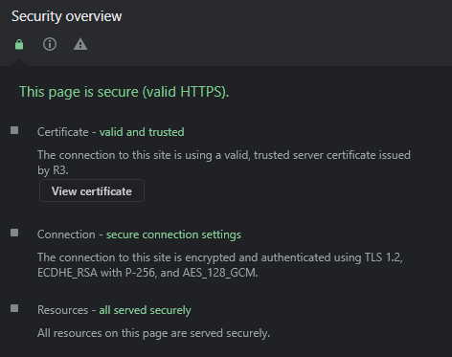

Netzwerkumgebung Umsetzung

Installation
Wie in der Planungsphase beschrieben, habe ich mich für die virtuelle Firewall IPFire entschieden, um die Netzwerkumgebung zu realisieren.
Als Erstes müssen wir das neuste ISO Image von der ipfire.org Webseite herunterladen.
https://www.ipfire.org/download/ipfire-2.27-core167
Mit dieser ISO dann eine neu VM erstellt.
Für die Hardware Spezifikationen wurden die gleichen wie bei den Webservern genommen:
10 GB Disk
2 GB RAM
2 CPU Cores
Wichtig ist das wir bei dieser VM zwei Netzwerkadapter benötigen
Die virtuelle Maschine starten und die Installation starten.
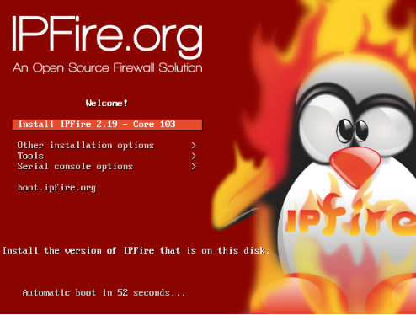

Dann die Sprache auswählen.
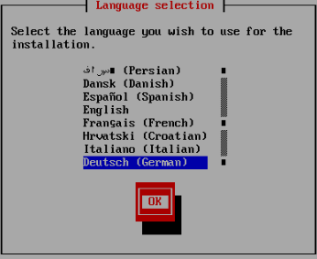
Und weiterfahren mit der Enter-Taste
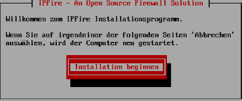
Die Lizenz akzeptieren und weiterfahren.
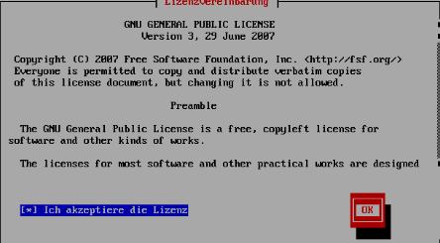

Bestätigen, dass wir die Festplatte formatieren wollen.
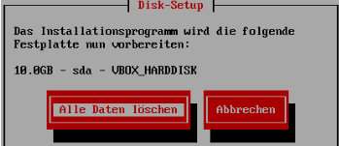
Standardmässig das ext4 Filesystem gewählt.
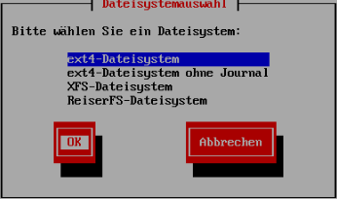

Danach Deutsch, Schweiz für die Tastatur und Zürich als Zeitzone auswählen.
Für den Domänennamen geben wir einfach IPFire.local genommen, da wir die Firewall nicht via Domainnamen ansprechen wollen.
Passwort definieren.
Jetzt kommt das Netzwerk
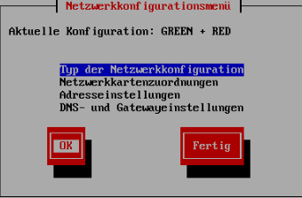

IPFire differenziert WAN und LAN mit RED und GREEN. Also wählen wir Green + Red bei der Netzwerkkonfiguration.
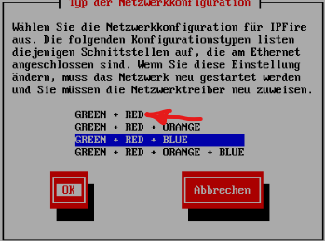
Da die VM zwei Netzwerkkarten hat, müssen wir diese auf Green und Red zuordnen
vmbr0 wird zu RED und vmbr1 zu GREEN.
Danach das Netzwerkinterface manuell konfigurieren.
GREEN:
IP-Adresse: 172.22.88.1
Netzmaske: 255.255.255.0
RED:
IP-Adresse: 134.255.244.156
Netzmaske: 255.255.255.240
Primärer DNS: 134.255.244.145
Sekundärer DNS: 1.1.1.1

DHCP Server für GREEN konfigurieren wir nicht.
Dann sind wir fertig mit der Installation der IPFIRE
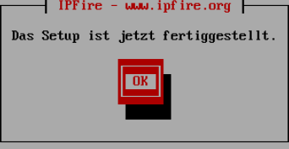

Konfiguration
Um die Weiterleitungen zu den Webservern betreiben zu können, müssen wir die Firewall konfigurieren.
Firewall
Als Erstes müssen wir den Port 444 vom WAN akzeptieren
Also können wir über CLI diesen Command absetzen
iptables -A CUSTOMINPUT -p tcp --dport 444 -j ACCEPT
Die Firewall von Proxmox ist wie folgt konfiguriert (Default Policy ist Drop)
Type | Aktion | Protokoll | Quelle | Ziel Port | Beschreibung
IN | Accept | Tcp |  | 8080 | IMSCP WebGUI
IN | Accept | Tcp |  | 25,465,587,110,993,143,995 | Mail Ports
IN | Accept | Tcp |  | 20,21 | FTP
IN | Accept | Tcp |  | 443,80 | Web
IN | Accept | Any | 51.154.98.43 | Any | Wenpas IP
IN | Accept | Any | 134.255.244.155 | Any | Srv5 für Monitoring
IN | Accept | Any | 51.154.16.19 | Any | Wenpas privat IP
Wie man sieht, kann nur unserer IP via Port 444 auf die VM zugreifen.
So kann der unbefugte Zugriff auf das WebGUI oder via SSH verhindert werden.
Alle Anfragen auf die IPFire kommen zuerst auf die Proxmox Firewall der VM.
Wenn dieser Traffic akzeptiert wird, dann wird er weitergeleitet zur IPFire
Wie hier in der Grafik visualisiert.
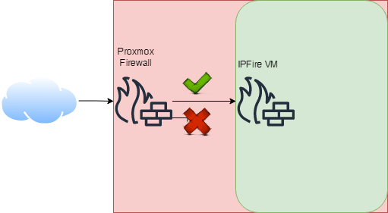

Zwei Externe IPs
Das WebGUI aufrufen https://134.255.244.156:444/cgi-bin/aliases.cgi
Jetzt sind wir im WebGUI eingeloggt und können die zweite IP als Alias hinzufügen.
Unter Netzwerk/Aliase
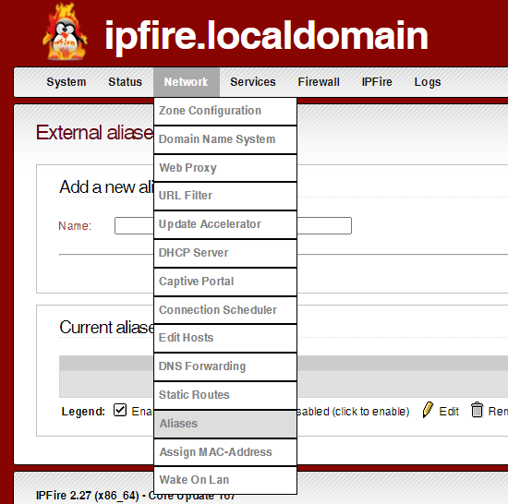

Mit dem Hinzufügen von 134.255.244.157 als Alias ist die Firewall unter beiden IPs ansprechbar.

Portweiterleitung
Für die Portweiterleitung ist es relativ simpel.
Da die Sicherheit der Firewall mit der Proxmox VM Firewall schon gegeben ist und nur die gewünschten Ports offen sind, kann man direkt ohne Port alles weiterleiten auf die zwei Webserver.
Die Regel sieht dann so aus:
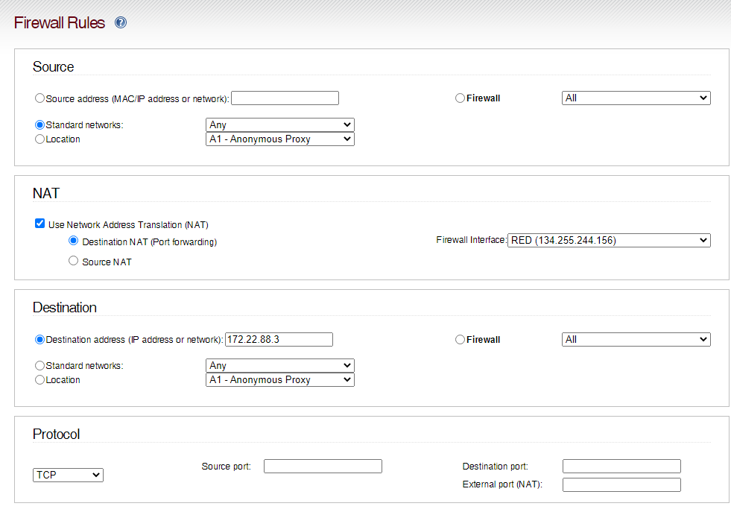
Hier wird der gesamte Traffic der von dem Interface RED (134.255.244.156) auf die interne IP des ipa-srv3.wenpas.ch weitergeleitet.
Somit ist der Server schon erreichbar.
Was aber auch dazu kommt, ist, dass, wenn man das WebGUI der IPFire aufrufen will nicht auf den Webserver weitergeleitet wird und darum brauchen wir noch diese zusätzliche Regel:
Hier wird der Traffic auf das Interface RED mit dem Port 444 auf das Interface Green (172.22.88.1) weitergeleitet, sodass wir immer noch via WebGUI Zugriff auf die Firewall haben.

IPA SRV INT IP 1 & 2
Die internen Server sind von der Konfiguration identisch und brauchen daher keine eigene Anleitung.
Es gibt eine kleine Änderung bei der IMSCP Installation, die hier auch beschrieben wird.

Installation
Bei der Installation gibt es eine Änderung, und zwar merkt das IMSCP, dass wir auf dem OS eine lokale IP vergeben haben und fragt uns beim Installieren, was die Public IP ist.
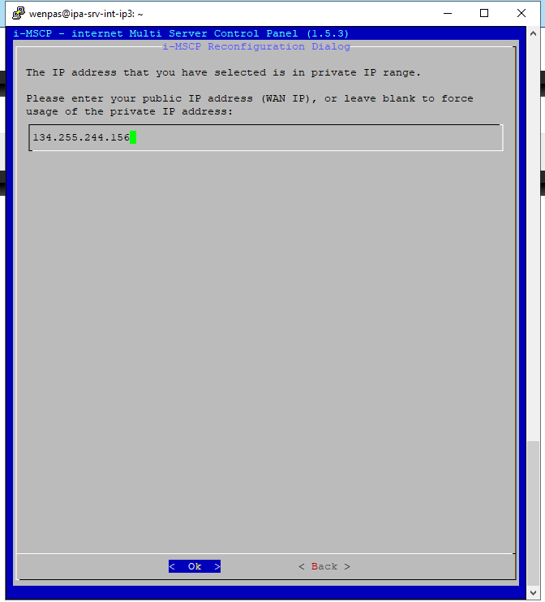
Es erkennt die IP direkt, bei dem ipa-srv-int-ip3 musste man aber die IP auf 134.255.244.157 setzen.

Konfiguration
Die Konfiguration ist identisch zu dem externen Server bis auf die Domainnamen, die sich selbstverständlich ändern. Darum wird keine spezifische Konfiguration für die internen Server aufgezeigt.

Netzwerkumgebung Test
Um die Netzwerkumgebung zu evaluieren, wurden bestimmte Testszenarien definiert und hier in der Realisierungsphase angewandt.

Szenarien
Hier werden die Szenarien nochmals genauer beschrieben. Die Umsetzung für das Szenario und was getestet wird.
IP-Wechsel
Für den IP-Wechsel werden einige Schritte benötigt.
Als Erstes müssen wir die DNS-Einträge anpassen: In unserem Fall haben wir eine TTL von 10 Minuten, aber in gewissen Fällen kann es bis zu 24 Stunden gehen bis diese Änderung greift.
In unserem Szenario müssen wir folgende DNS-Einträge anpassen.
Hostname | Typ | Zeigt auf | Geändert auf
*.ipa-srv-int-ip2.wenpas.ch | A | 134.255.244.156 | 134.255.244.156
*.ipa-srv-int-ip3.wenpas.ch | A | 134.255.244.157 | 134.255.244.157
*.ipa-srv2.wenpas.ch | A | 134.255.244.156 | 134.255.244.156
*.ipa-srv3.wenpas.ch | A | 134.255.244.157 | 134.255.244.157
ipa-srv-int-ip2.wenpas.ch | A | 134.255.244.156 | 134.255.244.156
ipa-srv-int-ip3.wenpas.ch | A | 134.255.244.157 | 134.255.244.157
ipa-srv2.wenpas.ch | A | 134.255.244.156 | 134.255.244.156
ipa-srv3.wenpas.ch | A | 134.255.244.157 | 134.255.244.157
ipa-srv2.wenpas.ch | TXT | v=spf1 a mx ptr a:ipa-srv-int-ip2.wenpas.ch ip4:134.255.244.156 ~all | v=spf1 a mx ptr a:ipa-srv-int-ip2.wenpas.ch ip4:134.255.244.157 ~all
ipa-srv3.wenpas.ch | TXT | v=spf1 a mx ptr a:ipa-srv-int-ip3.wenpas.ch ip4:134.255.244.157 ~all | v=spf1 a mx ptr a:ipa-srv-int-ip3.wenpas.ch ip4:134.255.244.156 ~all

Dann wurden die Port-Weiterleitungen von der virtuellen Firewall angepasst.
In diesem Fall sind IP2 = 134.255.244.157 und RED = 134.255.244.156
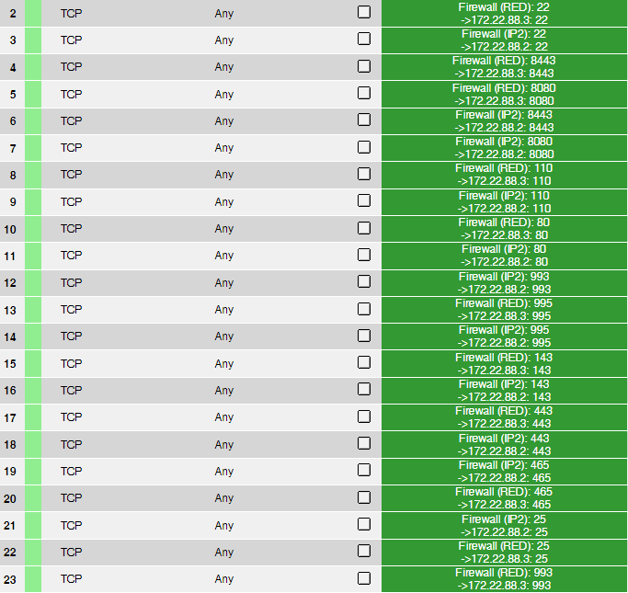

Sobald diese Änderungen übernommen werden, innerhalb der TTL, sind die Webserver unter einer anderen IP erreichbar.

Testprotokoll
Erste Testphase
Test Ziel | Vorgehen | Ergebnis | Beschreibung/Fazit | Testperson & Datum
Webseite über Domainnamen aufrufen. | http:// Ipa-srv2.wenpas.ch  und http:// ipa-srv3.wenpas.ch via Browser aufgerufen | Aufrufen erfolgreich. | Webseiten Inhalt hat den richtigen Servername enthalten, es werden also die richtigen IPs weitergeleitet. | 05.05.2022  Zéphyr Kessler
HTTPS Zertifikat kontrollieren | https:// Ipa-srv2.wenpas.ch  und https:// ipa-srv3.wenpas.ch via Browser aufgerufen | Aufrufen erfolgreich.  Zertifikat ungültig. | Das Zertifikat wird nach dem IP-Wechsel als ungültig angezeigt. | 05.05.2022  Zéphyr Kessler
Mailversand | E-Mail von test1@ipa-srv2.wenpas.ch auf test1@ipa-srv3.wenpas.ch  Von beiden E-Mail-Adressen wird eine Mail an zephyr@wenpas.ch versendet. | Senden nicht erfolgreich. | Wenn die Mail versendet wird, kommt ein Zertifikatsfehler. | 05.05.2022  Zéphyr Kessler

Zweite Testphase nach Zertifikatserneuerung
Test Ziel | Vorgehen | Ergebnis | Beschreibung/Fazit | Testperson & Datum
Webseite über Domainnamen aufrufen. | http:// Ipa-srv2.wenpas.ch  und http:// ipa-srv3.wenpas.ch via Browser aufgerufen | Aufrufen erfolgreich. | Webseiten Inhalt hat den richtigen Servername enthalten, es werden also die richtigen IPs weitergeleitet. | 05.05.2022  Zéphyr Kessler
HTTPS Zertifikat kontrollieren | https:// Ipa-srv2.wenpas.ch  und https:// ipa-srv3.wenpas.ch via Browser aufgerufen | Aufrufen erfolgreich.  Zertifikat gültig | Nach des erneuern des Zertifikats war die Webseite mit HTTPS ohne Zertifikatsfehler aufrufbar. | 05.05.2022  Zéphyr Kessler
Mailversand | E-Mail von test1@ipa-srv2.wenpas.ch auf test1@ipa-srv3.wenpas.ch  Von beiden E-Mail-Adressen wird eine Mail an zephyr@wenpas.ch versendet. | Senden teilweise erfolgreich. | Die E-Mails werden ohne Zertifikatsfehler versendet, kommen aber bei zephyr@wenpas.ch  Nicht an. | 05.05.2022  Zéphyr Kessler
Mailversand nach Wartezeit für rdns | Nochmals eine Mail von test1@ipa-srv2.wenpas.ch und test1@ipa-srv3.wenpas.ch auf zephyr@wenpas.ch | Empfangen und Senden erfolgreich | Alle Mails werden versendet und kommen an, ohne im SPAM zu landen. | 05.05.2022  Zéphyr Kessler

Probleme
Nach der ersten Testphase war klar, dass noch nicht alles einwandfrei funktioniert.
Das Hauptproblem ist das Zertifikat, welches nicht mehr gültig ist.
Aus diesem folgen dann das auch die Mails nicht mehr versendet werden können.

Nach der zweiten Testphase wurde klar, dass die Zertifikatsfehler behoben wurden.
Allerdings wurde auch klar, dass der RNDs Eintrag noch nicht gegriffen hat, da eine 24h TTL steht. Die Mails kommen bei zephyr@wenpas.ch nicht an, da dieser einen strengeren SPAM-Filter hat als die ipa Server.

Lösungen
Damit das Zertifikat wieder gültig ist, muss es nur manuell erneuert werden.
Für das loggt man sich auf dem Server ein und erneut das Zertifikat es kein CLI Zugriff nötig dies kann alles über das Web GUI gemacht werden.
Wichtig ist, dass beider Domains, also das Zertifikat für den Server als auch für die Kundendomain erneuert werden.
Das heisst
Ipa-srv-int-ip2.wenpas.ch und ipa-srv2.wenpas.ch
Müssen beide erneuert werden. Da der Mailserver und die SSL/TLS Verschlüsselung über die Serverdomain laufen

Nach einer gewissen Wartezeit kamen die Mails am Nachmittag am 05.05.2022 dann auch bei zephyr@wenpas.ch ankommen, da der RDNS Eintrag gegriffen hat.
Um sicherzustellen, dass die Mails nicht im SPAM landen, wurde beim Server noch die Primary Public IP geändert. So kann man sicher sein, dass der Absender im E-Mail-Header auch die richtige Public IP hat.

So ändert man die IP im IMSCP:
Via SSH auf den Server verbinden
Und diesen Command ausführen
/var/www/imscp/engine/setup/imscp-reconfigure --reconfigure primary_ip
Danach kann man die IP-Adresse so anpassen.

Via SSH habe ich dann noch die imscp Config Dateien kontrolliert:
cat /etc/imscp/imscp.conf
cat /etc/nginx/sites-available/00_master.conf
cat /etc/imscp/nginx/working/00_master.conf
Dort war die neue IP-Adresse ersichtlich
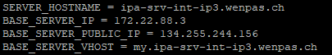

Backupprotokoll
Während der Durchführung ist es wichtig, die VMs täglich zu sichern.
Die Sicherungen werden hier in diesem Protokoll beschrieben.
VM Name | Zeitpunkt | Speicherort | Grösse | Beschreibung
ipa-srv-ext-ip | 29.04.2022  17:14 Uhr | Local-Backup  Pfad:  /mnt/backup/dump/vzdump-qemu-301-2022_04_29-17_16_57.vma.zst | 1.05 GB | Manuelles Backup  Backup  Initial OS mit IMSCP installiert
ipa-srv-ext-ip | 29.04.2022  20:00 Uhr | Local-Backup  Pfad:  /mnt/backup/dump/vzdump-qemu-301-2022_04_29-20_00_09.vma.zst | 1.05 GB | Automatisches Backup am Ende des Tages.
ipa-srv-ext-ip | 02.05.2022  20:00 Uhr | Local-Backup  Pfad:  /mnt/backup/dump/vzdump-qemu-301-2022_05_02-20_00_55.vma.zst | 2.47 GB | Automatisches Backup am Ende des Tages.
IPFire VM | 02.05.2022  20:00 Uhr | Local-Backup  Pfad:  /mnt/backup/dump/vzdump-qemu-300-2022_05_02-20_00_02.vma.zst | 490.56 MB | Automatisches Backup am Ende des Tages.
ipa-srv-ext-ip | 04.05.2022  20:00 Uhr | Local-Backup  Pfad:  /mnt/backup/dump/vzdump-qemu-301-2022_05_04-20_00_52.vma.zst | 2.48 GB | Automatisches Backup am Ende des Tages.
ipa-srv-int-ip2 | 04.05.2022  20:00 Uhr | Local-Backup  Pfad:  /mnt/backup/dump/vzdump-qemu-302-2022_05_04-20_00_32.vma.zst | 1.12 GB | Automatisches Backup am Ende des Tages.
ipa-srv-int-ip3 | 04.05.2022  20:00 Uhr | Local-Backup  Pfad:  /mnt/backup/dump/vzdump-qemu-303-2022_05_04-20_00_33.vma.zst | 1.15 GB | Automatisches Backup am Ende des Tages.
IPFire VM | 04.05.2022  20:00 Uhr | Local-Backup  Pfad:  /mnt/backup/dump/vzdump-qemu-300-2022_05_04-20_00_02.vma.zst | 490.56 MB | Automatisches Backup am Ende des Tages.
ipa-srv-ext-ip | 05.05.2022  20:00 Uhr | Local-Backup  Pfad:  /mnt/backup/dump/vzdump-qemu-301-2022_05_05-20_00_55.vma.zst | 2.48 GB | Automatisches Backup am Ende des Tages.
ipa-srv-int-ip2 | 05.05.2022  20:00 Uhr | Local-Backup  Pfad:  /mnt/backup/dump/vzdump-qemu-302-2022_05_05-20_02_25.vma.zst | 1.12 GB | Automatisches Backup am Ende des Tages.
ipa-srv-int-ip3 | 05.05.2022  20:00 Uhr | Local-Backup  Pfad:  /mnt/backup/dump/vzdump-qemu-303-2022_05_05-20_05_53.vma.zst | 1.15 GB | Automatisches Backup am Ende des Tages.
IPFire VM | 05.05.2022  20:00 Uhr | Local-Backup  Pfad:  /mnt/backup/dump/vzdump-qemu-300-2022_05_05-20_00_02.vma.zst | 490.56 MB | Automatisches Backup am Ende des Tages.
ipa-srv-ext-ip | 06.05.2022  20:00 Uhr | Local-Backup  Pfad:  /mnt/backup/dump/vzdump-qemu-301-2022_05_06-20_00_55.vma.zst | 2.48 GB | Automatisches Backup am Ende des Tages.
ipa-srv-int-ip2 | 06.05.2022  20:00 Uhr | Local-Backup  Pfad:  /mnt/backup/dump/vzdump-qemu-302-2022_05_06-20_02_18.vma.zst | 1.12 GB | Automatisches Backup am Ende des Tages.
ipa-srv-int-ip3 | 06.05.2022  20:00 Uhr | Local-Backup  Pfad:  /mnt/backup/dump/vzdump-qemu-303-2022_05_06-20_03_46.vma.zst | 1.15 GB | Automatisches Backup am Ende des Tages.
IPFire VM | 06.05.2022  20:00 Uhr | Local-Backup  Pfad:  /mnt/backup/dump/vzdump-qemu-300-2022_05_06-20_00_02.vma.zst | 488.88 MB | Automatisches Backup am Ende des Tages.
ipa-srv-ext-ip | 09.05.2022  20:00 Uhr | Local-Backup  Pfad:  /mnt/backup/dump/vzdump-qemu-301-2022_05_09-20_00_53.vma.zst | 2.48 GB | Automatisches Backup am Ende des Tages.
ipa-srv-int-ip2 | 09.05.2022  20:00 Uhr | Local-Backup  Pfad:  /mnt/backup/dump/vzdump-qemu-302-2022_05_09-20_02_24.vma.zst | 1.12 GB | Automatisches Backup am Ende des Tages.
ipa-srv-int-ip3 | 09.05.2022  20:00 Uhr | Local-Backup  Pfad:  /mnt/backup/dump/vzdump-qemu-303-2022_05_09-20_02_53.vma.zst | 1.15 GB | Automatisches Backup am Ende des Tages.
IPFire VM | 09.05.2022  20:00 Uhr | Local-Backup  Pfad:  /mnt/backup/dump/vzdump-qemu-300-2022_05_09-20_00_01.vma.zst | 503.49 MB | Automatisches Backup am Ende des Tages.

Abschlussphase
In der Abschlussphase werden besondere Ereignisse, die im Projekt aufgekommen sind, festgehalten.
Die Evaluation wird hier ausgeschrieben und bewertet und es werden sich Gedanken gemacht, was sich an der Umsetzung ändern könnte, damit sie zuverlässig produktiv verwendet werden kann.

Projektjournal
Hier werden alle Änderungen und Abweichungen, die im Verlauf des Projekts gemacht wurden, festgehalten

Server Domain 29.04.2022
Mit dem i-MSCP Tool wird der Verwaltungsoberfläche eine eigene Domain zugewiesen.
In unserem Fall war dies «ipa-srv-ext-ip.wenpas.ch»
Die Domain wird dann unter dem Tool nochmals hinzugefügt. Doch, wenn man dieselbe Domain für das i-MSCP wie für die Kundendomain verwendet. Kann die Kundendomain keine E-Mail-Adressen erstellen, sondern nur Weiterleitungen.
Für unsere Umgebung stellte dies ein Problem dar. Darum wurde die Kundendomain, nach einem Gespräch mit meiner VF, geändert.
die Domain wurde von ipa-srv-ext-ip.wenpas.ch zu ipa-srv1wenpas.ch
So werden die folgenden Domains auch geändert.
ipa-srv-int-ip2.wenpas.ch ipa-srv2wenpas.ch
ipa-srv-int-ip3.wenpas.ch ipa-srv2wenpas.ch

Evaluation
Um entscheiden zu können, ob die Umsetzung so funktioniert wie man es sich gewünscht hat und ob die Umsetzung auch produktiv genutzt werden kann wird in der Evaluation die Vor- und Nachteile als auch die KO-Kriterien erfasst.

Vorteile
Ein IP-Wechsel, wie mit den Test-Szenarien festgestellt werden konnte, ist deutlich einfacher als bei dem alten System.
Die Möglichkeiten bezüglich Testen der Server haben sich deutlich verbessert.
Wenn man einen Server neu aufsetzten will oder gewisse Elemente verschieben will, lassen sich die Server ganz einfach kopieren und man kann sie getrennt mit derselben öffentlichen IP-Adresse betreiben. Ein mögliches Szenario wäre, dass man die Webseite von dem Mailserver getrennt betreibt und dies kann man mit einer einfachen Port-Weiterleitung Ergänzung machen, die auf den anderen internen Server zeigt.
Somit ist die Umgebung sehr flexibel und lässt sich gut skalieren.
Die allgemeine Wartung der Webserver hat sich vereinfacht.

Nachteile
Singe Point of Failure
Natürlich hat man auch bei dem RZ einen «Singe Point of Failure» doch nun haben wir mehrere Webserver die hinter einer Firewall sitzen die virtualisiert ist. Falls diese offline sein sollte, ist sind alle Webserver dementsprechend auch nicht erreichbar.
Mehr Ressourcen
Mit dieser Lösung wird der gesamte Traffic durch die Firewall geroutet und bei gewissen Diensten wie FTP könnte dies eine Minderung in der Performance darstellen.
Die Hardware Spezifikationen lassen sich immer anpassen, allerdings sind die Ressourcen des Hypervisors auch nicht unbegrenzt.

Anforderungen
Die Anforderungen der Umgebung, damit die Evaluierung als erfolgreich gelten würde.
- HTTPS Zertifizierung möglich
- Mailserver funktionsfähig
- Die Webserver müssen über die gleichen Dienste wie bei einer normalen Installation verfügen.
- Eine Form von Mehrwert
  - Die Umgebung muss eine klare Verbesserung zu der konventionellen Umsetzung bieten.

KO-Kriterien
Dies wären die Kriterien, falls nicht, erfüllt ist die Umgebung ein Misserfolg.
- HTTPS Zertifizierung nicht möglich
- Eingeschränkte Funktionsweise
  - Es können nicht alle Webdienste, die benötigt werden, konfiguriert werden.

Fazit
Wenn man die Vor- und Nachteile anschaut, wird schnell klar, dass die Umgebung ein Erfolg war.
Die Webserver können gleich mit klaren Wartungsvorteilen betrieben werden.
Die Nachteile sind vorhanden, allerdings minimal und es werden kein KO-Kriterien erfüllt.
Damit die Umgebung produktiv genutzt werden kann, müsste man sie eventuell noch gewissen Performance-Test unterziehen und ein volles Backupkonzept für die virtuelle Firewall erstellt werden.

Schlusswort
In diesem Kapitel findet man die Informationen zum Endprodukt der IPA.

Mögliche Ergänzungen
In der Durchführung wurde schnell klar, dass die meisten Probleme bei dem IMSCP auftreten.
Mein Vorschlag für eine Ergänzung des Auftrages wäre es ein anderes Serversystem zu verwenden als das IMSCP.
Das IMSCP hat seit dem Dezember 2018 keinen neuen Build mehr gesehen und der Build hat vor 17 Monaten den letzten Commit bekommen.
Bei den Plugins sieht die Situation ähnlich aus. Insgesamt wirkt es ein wenig als ob das IMSCP langsam sein «End of Life» erreicht hat. Zudem wird nur Debian 9 unterstützt, welches am 20.06.2022 auch sein Ende des Supports erreicht hat.
Mögliche Alternativen zum IMSCP wären:
KeyHelp
Isp-config
Webmin
Mit diesen Alternativen könnte man eine zweite Evaluierung starten und dort auch alle verlangten Dienste wie das einfache Zertifizieren von HTTPS und das Wechseln der PHP-Versionen prüfen.

Reflexion
Hier werden meine Erfahrungen und Eindrücke der IPA dokumentiert
Leistung
Mit meiner Leistung bin ich zufrieden. Ich habe konsequent nach meiner Projektmethode gearbeitet. Ich bin auf einige Probleme gestossen, bin aber gelassen geblieben und habe mich nicht aus der Fassung bringen lassen, auch wenn ich dadurch im Zeitplan in Verzug geraten bin. Es gab Tage, an denen ich nicht so produktiv war, doch das lag auch an meiner Gesundheit. Ich konnte mein Defizit im Zeitplan stets aufholen und hatte während der Arbeit immer ein gutes Gefühl.
Planung
Ich konnte meiner Planung gut folgen und habe sie stetig als einen Leitfaden verwendet. Dies hat mir extrem geholfen den Auftrag für mich zu visualisieren und eventuell kleine Sachen, die ich nicht im Zeitplan genau beschrieben habe zu erkennen und erledigen.
Das Vier Phasenmodell hat mir eine super Übersicht über das Projekt gegeben und dadurch konnte ich immer mit einem Ziel vor den Augen arbeiten.
Im Rückblick war der Ablauf der Arbeitspakete nicht immer der beste Weg. Wie in dem Tagesjournal erwähnt, könnte man gewisse Pakete direkt hintereinander ausführen.
Auch würde ich das nächste Mal die Arbeitspakete ein wenig detaillierter gestalten und die Stundenblöcke auf 1h Blöcke setzen für mehr Flexibilität.
Allgemein
Im gesamten gebe ich diese Arbeit mit einem guten Gefühl ab. Ich habe motiviert und vorausschauend gearbeitet. Ich bin sehr zufrieden, dass die Netzwerkumgebung so gut funktioniert hat. Der Ablauf war genauso wie ich ihn mir vorgestellt habe und es tauchten keine unerwarteten Probleme auf.
Ich habe aber gemerkt, dass die Zeit doch ein wenig knapp wurde und ich nicht auf alles so tief eingehen konnte wie gewünscht. Die alternative Netzwerklösung zum Beispiel.
Was mich enttäuscht hat, ist das Problem mit dem PHP-Switcher Plugin:
Da das IMSCP System nicht mehr das neuste ist und die Plugins auch veraltet sind, musste ich viele Probleme bewältigen, mit denen ich nicht gerechnet habe.
Mir ist klar, dass das Plugin vom PHP-Switcher einen Fehler hat, wenn man es mit dem Debian 9 verwendet. Dennoch hätte ich das Problem gerne gelöst und dass alle PHP-Versionen nicht nur via CLI funktionieren würden.

Quellen
Link | Anwendung
https://pve.proxmox.com/wiki/Network_Configuration  https://forum.proxmox.com/threads/pve-6-2-private-vm-nat-network-configuration-setup.71038/  https://forum.proxmox.com/threads/network-routing-with-masquerade-from-vm-lans-to-wan-interface-not-receiving-traffic.73477/  https://upload.wikimedia.org/wikipedia/commons/3/37/Netfilter-packet-flow.svg  https://blog.lobraun.de/2019/05/19/prox/ | Für die Planung der alternativen Netzwerklösung
https://geekflare.com/de/best-open-source-firewall/ | Für die Auswertung der Firewall für die Netzwerkumgebung
https://docs.ovh.com/de/dedicated/proxmox-network-hg-scale/ | Proxmox Netzwerk Aufbau
https://www.vcat.de/aktuelles-zu-typo3-wordpress-vtiger/nummern-der-ports-fuer-pop3-imap-und-smtp/ | Mailserver Ports nachgeschaut.
https://superuser.com/questions/1650882/running-a-home-mail-server-what-steps-can-i-take-to-perform-diagnostics | Über die Funktionsfähigkeit der Portweiterleitung informiert.
https://i-mscp.net/thread/18476-1-5-1-couldn-t-install-update-i-mscp-packages-from-github/ | IMSCP Installation Fehler
https://i-mscp.net/thread/20326-latest-mariadb-repo-data-seems-to-be-incompatible-with-debian-9/?postID=62742&highlight=mariadb%2B10.2#post62742 | IMSCP SQL-Fehler
https://github.com/i-MSCP/imscp/blob/1.5.x/docs/INSTALL.md | IMSCP Installation Anleitung
https://community.letsencrypt.org/t/accessing-website-returns-err-ssl-protocol-error/115784  https://i-mscp.net/thread/20638-plugin-letsencrypt-3-6-0-error-dst-root-ca-x3-error-10-at-3-depth-lookup-certifi/  https://cloudraya.com/knowledge-base/fix-broken-letsencrypt-ssl-certificate-due-to-expired-root-ca-certificate/#:~:text=On%2030th%20September%202021%2C%20DST  ,expires%20on%204th%20June%202035. | Lets Encrypt ungültiges Zertifikat.
https://wiki.i-mscp.net/doku.php?id=reconfigure_imscp | IMSCP neu konfigurieren.
https://i-mscp.net/thread/20470-panel-plugin-installation-configuration-tutorial-for-debian-9/  https://wiki.i-mscp.net/doku.php?id=plugins:phpswitcher | PHP Switcher PHP-Versionen installieren.
https://i-mscp.net/thread/16228-solved-let-s-encrypt-status-stuck-in-progress/?pageNo=1 | IMSCP Plugins hängen beim Installieren.
https://i-mscp.net/thread/8260-how-to-manually-remove-a-plugin/ | Plugin manuell deinstallieren
https://i-mscp.net/thread/19136-phpswitcher-fails-to-install/ | PHP-Switcher Plugin Error
https://i-mscp.net/filebase/file/26-cronjobs/ | Cronjob Plugin
https://i-mscp.net/filebase/file/17-phpswitcher/#versions | PHP-Switcher Plugin
https://i-mscp.net/filebase/file/33-letsencrypt/#versions | Lets Encrypt Plugin
https://www.php.net/manual/de/function.date.php | PHP Date Funktion
https://www.w3schools.com/php/php_file_create.asp | PHP in Datei schreiben
https://www.stetic.com/developer/cronjob-linux-tutorial-und-crontab-syntax/ | Cronjob Syntax
https://mxtoolbox.com/SuperTool.aspx?action=mx%3aipa-srv1.wenpas.ch&run=toolpage | MX Toolbox um Mailserver zusätzlich zu testen
https://i-mscp.net/thread/20437-problem-with-phpswitcher-error-503/ | PHP-Switcher 503 Error
https://i-mscp.net/thread/20318-phpswitcher-5-0-5-bug-default-php-pool-config-and-sockets-gets-deleted-when-crea/?pageNo=2 | PHP-Switcher Private Repo und «Fix»
https://community.ipfire.org/t/possible-dual-wan-failover-xdsl-dhcp/6199  https://wiki.ipfire.org/configuration/network/aliases | IPFire Dual WAN «Aliase»
https://wiki.ipfire.org/installation/hetzner-cloud | IPFire WebGUI von WAN aktivieren
https://devops.ionos.com/tutorials/configure-port-forwarding-on-ipfire-to-access-a-web-server.html  https://wiki.ipfire.org/configuration/firewall/rules/port-forwarding | IPFire Port Weiterleitung
https://i-mscp.net/thread/20594-the-following-php-modules-are-not-installed-or-not-enabled-apc-apcu/ | PHP fehlendes APC Modul
https://languagetool.org/ | Grammatik korrigiert.
https://en.wikipedia.org/wiki/Backup  https://en.wikipedia.org/wiki/Command-line_interface  https://en.wikipedia.org/wiki/Cron  https://en.wikipedia.org/wiki/Domain_Name_System  https://en.wikipedia.org/wiki/Firewall_(computing)  https://en.wikipedia.org/wiki/File_Transfer_Protocol  https://en.wikipedia.org/wiki/Graphical_user_interface  https://en.wikipedia.org/wiki/Web_hosting_service  https://en.wikipedia.org/wiki/Interface_(computing)  https://en.wikipedia.org/wiki/List_of_TCP_and_UDP_port_numbers | Glossar Definitionen.

Glossar

Wort | Bedeutung
Backup | Backup bezeichnet das Kopieren physischer oder virtueller Dateien oder Datenbanken an einen sekundären Speicherort zur Aufbewahrung im Falle eines Geräteausfalls oder einer Katastrophe
CLI | Command Line Interface
Client | In Heim- und Unternehmensnetzwerken ist ein Client jedes Computerhardware- oder -softwaregerät, das Zugang zu einem von einem Server bereitgestellten Dienst anfordert.
Cronjob | Das Befehlszeilendienstprogramm cron, auch bekannt als cron job, ist ein Job Scheduler auf Unix-ähnlichen Betriebssystemen. Benutzer, die Softwareumgebungen einrichten und warten, verwenden cron, um Aufträge zu planen, die regelmäßig zu festen Zeiten oder Intervallen ausgeführt werden.
DNS | Das Domain Name System (DNS) ist ein hierarchisches und dezentralisiertes Benennungssystem, das zur Identifizierung von Computern verwendet wird, die über das Internet oder andere Internet-Protokoll-Netze erreichbar sind. Die im DNS enthaltenen Ressourcendatensätze verknüpfen Domänennamen mit anderen Informationsformen.
Firewall | In der Computertechnik ist eine Firewall ein Netzwerksicherheitssystem, das den ein- und ausgehenden Netzwerkverkehr auf der Grundlage vorher festgelegter Sicherheitsregeln überwacht und kontrolliert. Eine Firewall errichtet in der Regel eine Barriere zwischen einem vertrauenswürdigen Netzwerk und einem nicht vertrauenswürdigen Netzwerk, wie z.B. dem Internet.
FTP | Das File Transfer Protocol ist ein Standard-Kommunikationsprotokoll, das für die Übertragung von Computerdateien von einem Server zu einem Client in einem Computernetz verwendet wird. FTP basiert auf einer Client-Server-Architektur mit getrennten Steuer- und Datenverbindungen zwischen dem Client und dem Server.
GUI | Das Graphical User Interface ist eine Form der Benutzerschnittstelle, die es den Benutzern ermöglicht, mit elektronischen Geräten über grafische Symbole und Audioindikatoren wie z. B. die Primärnotation zu interagieren, anstatt über textbasierte Benutzeroberflächen, getippte Befehlsbezeichnungen oder Textnavigation.
Hosting | Ein Web-Hosting-Dienst ist eine Art von Internet-Hosting-Dienst, der Websites für Kunden beherbergt. Man bietet die erforderlichen Einrichtungen zur Erstellung und Wartung einer Website und macht sie im World Wide Web zugänglich.
Hypervisor | Ein Hypervisor ist vergleichbar mit einem Emulator; es handelt sich um Computersoftware, Firmware oder Hardware, die virtuelle Maschinen erstellt und ausführt. Ein Computer, auf dem ein Hypervisor eine oder mehrere virtuelle Maschinen ausführt, wird als Host-Maschine bezeichnet, und jede virtuelle Maschine wird als Gast-Maschine bezeichnet
Interface | Der Ort, an dem unabhängige und oft nicht miteinander verbundene Systeme zusammentreffen und aufeinander einwirken oder miteinander kommunizieren.
Linux Bridge | Eine Linux-Bridge verhält sich wie ein Netzwerk-Switch. Sie leitet Pakete zwischen Schnittstellen weiter, die mit ihr verbunden sind. Sie wird normalerweise für die Weiterleitung von Paketen auf Routern, Gateways oder zwischen VMs und Netzwerk-Namespaces auf einem Host verwendet. Sie unterstützt auch STP, VLAN-Filter und Multicast-Snooping.
Port | In Computernetzwerken ist ein Port ein Kommunikationsendpunkt. Auf der Softwareebene, innerhalb eines Betriebssystems, ist ein Port ein logisches Konstrukt, das einen bestimmten Prozess oder eine Art von Netzdienst identifiziert. Ein Port wird für jedes Transportprotokoll und jede Adresskombination durch eine 16-Bit-Zahl ohne Vorzeichen identifiziert, die als Portnummer bezeichnet wird.
Repository | Ein Software-Repository, kurz Repo genannt, ist ein Speicherort für Softwarepakete. Oft wird auch ein Inhaltsverzeichnis zusammen mit Metadaten gespeichert.
RZ | Rechenzentrum
TLS/SSL | Transport Layer Security, der Nachfolger des inzwischen veralteten Secure Sockets Layer, ist ein kryptografisches Protokoll, das die Sicherheit der Kommunikation über ein Computernetz gewährleisten soll.
VM | VM steht für virtuelle Maschine. Dieser Begriff beschreibt Virtualisierung eines Computersystems.

Anhang
In diesem Kapitel befindet sich eine Auflistung aller Dokumente welche zusätzlich zum IPA-Bericht im PkOrg abgegeben werden.
- ZephyrKessler_IPA_Zeitplan_1_0.pdf

